动物中心用户使用设施指南

目 录
一、中心介绍 2
（一）中心概况 2
（二）各分设施介绍 3
（三）主要职能部门负责人联系方式 11
二、业务介绍与办事流程 12
（一）实验动物饲养管理 12
（二）实验动物伦理审查 13
1. 申请与审批流程 13
2. 后续审查 13
3. 动物实验伦理审查流程图 14
4. 常见问题解答 14
（三）实验动物准入培训 14
1. 培训申请 14
2. 线上理论培训 14
3. 线下区域培训 15
5. 人员权限转区或跨区 15
6. 培训注意事项 15
7. 人员准入资格培训流程图 16
（四）科研仪器使用 16
1. 动物中心仪器设备清单 16
2. 各仪器平台介绍 17
（五）动物技术服务 20
1. 小动物活体保种（代管）服务 20
2. 生物净化技术服务 21
3. 小鼠品系的冻存保种与复苏 22
4. 小鼠品系快速扩繁服务 23
5. 转基因小鼠技术服务 23
6. ABSL-2平台实验服务 24
三、规章制度 25
（一） 实验人员进出屏障规范 25
1. 人员资质要求 25
2. 门禁权限设置规则 25
3. 人员进入屏障设施流程 25
（二） 实验动物进出屏障操作规程 27
1. 实验动物准入与转入屏障规程 27
2. 动物转出规程 28
3. 动物委托中心集中安乐死 28
（三） 实验物品进出屏障操作规程 29
1. 科研用品转入转出规则 29
2. 课题组自有仪器准入规则 30
（四） 生物安全执行规范 31
1. 动物终末处理规程 31
2. 利器危险品处理规程 31
3. 动物咬伤抓伤应急处理规程 32
（五） 实验人员违规处理办法 32
1. 处理等级与要求 32
2. 具体扣分办法 33

一、中心介绍

（一）中心概况
浙江大学实验动物中心（以下简称“中心”）是浙江大学校级核心科研支撑平台，致力于为校内外科研团队提供全链条实验动物服务，赋能学科创新与社会发展。中心作为学校实验动物管理委员会和实验动物福利伦理委员会办公室所在地，全面监管浙江大学实验动物管理工作和实验动物福利伦理审查工作。浙江省卫生厅医学实验动物管理委员会办公室驻地，统筹全省医学领域实验动物规范化管理。
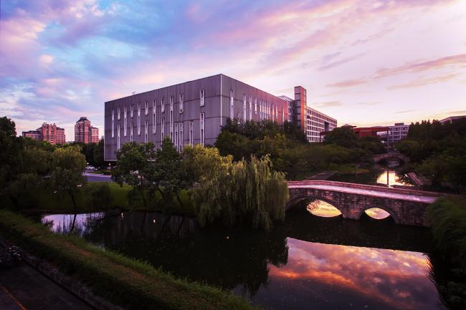
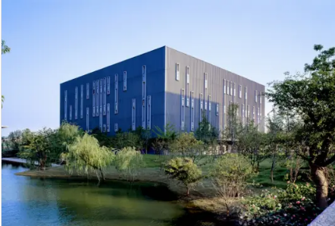
中心形成“直属+合作”双轨运行模式，设有技术部、质量部、兽医部、业务部和综合办等部门，下属设施包括紫金港小动物设施、良渚实验室实验动物设施、紫金港西区实验动物设施、医学院行为学实验动物设施、华家池转化院实验动物设施、海宁国际校区实验动物设施、国际健康医学研究院动物实验设施，总饲养量10w+笼，饲养实验动物品种包括小鼠、大鼠、兔、猪、猴等，多维度设施集群可满足从基因编辑小鼠到大型模式动物的多样化科研需求，支持基础研究到临床转化的全流程实验。
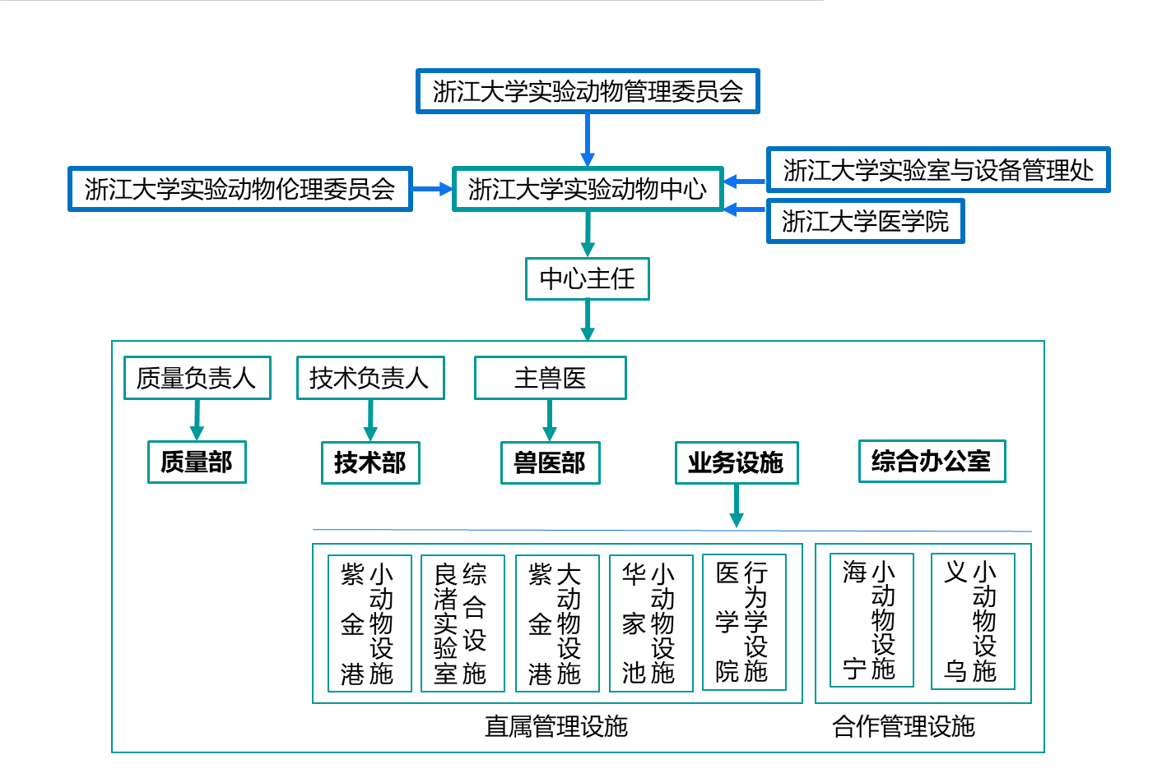
中心建立全流程动物质量管控体系，制定涵盖生物安全、环境控制、动物福利等九大模块的标准化操作规程（SOP）；部署智能信息化管理平台，实现动物订购-笼位预约-伦理审查-培训考核全流程数字化管理；执行三级环境监控机制，保障SPF级屏障系统稳定性。
中心形成以高级职称专家为引领（正高1人、副高2人）、中级技术骨干为中坚（10人）的人才架构。现有专业团队160余人，定期接受国际前沿技术培训，构建起覆盖动物繁育、实验操作、动物模型构建、设施运维等专业化服务队伍。
目前中心已发展成为集实验动物生产繁育、特色动物模型创制、动物实验技术服务、科研教学培训于一体的创新支撑平台，科研赋能浙江大学在脑科学、精准医学等前沿领域取得突破性进展。未来中心发展规划瞄准“国际一流实验动物服务平台”建设目标，重点推进建设CNAS认证级智能化动物设施，通过构建“智能设施+高端技术+数字生态”三位一体创新体系，全力支撑生命科学、医工信交叉学科冲击世界一流水平，为学科发展提供核心基础设施保障。

（二）各分设施介绍
- 紫金港东区设施
紫金港东区设施是中心主大楼，位于浙大紫金港校区内，与医学院和药学院接壤，建筑面积7500㎡。设有符合国家标准的实验动物饲养和实验屏障环境，配备多种动物实验大型仪器，全面支持生命科学和医药健康领域发展。动物繁殖与实验分区管理，屏障区域采用单走廊设计，可容纳大小鼠4万笼，一楼隔离检疫区和二楼ABSL-2区独立运行，其他饲养区域配备集中清洗区。
实验动物生产许可证（SCXK（浙）2024-0009）包括二楼生物净化区、四楼繁殖A区和B区，合计屏障面积1187㎡；实验动物使用许可证（SYXK（浙）2024-0022）包括一楼隔离检疫区、二楼行为学区、二楼ABSL-2区、三楼实验A区和B区、四楼无菌动物区，合计屏障面积2287㎡。
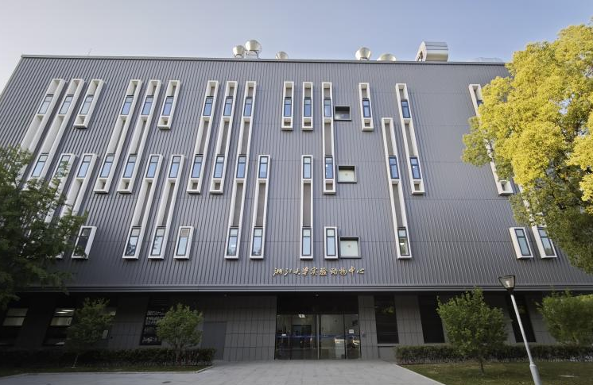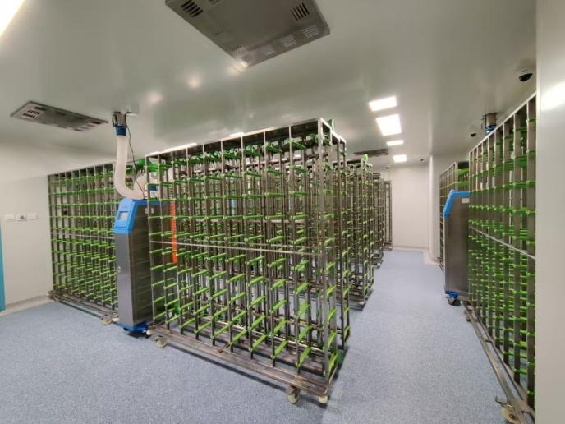
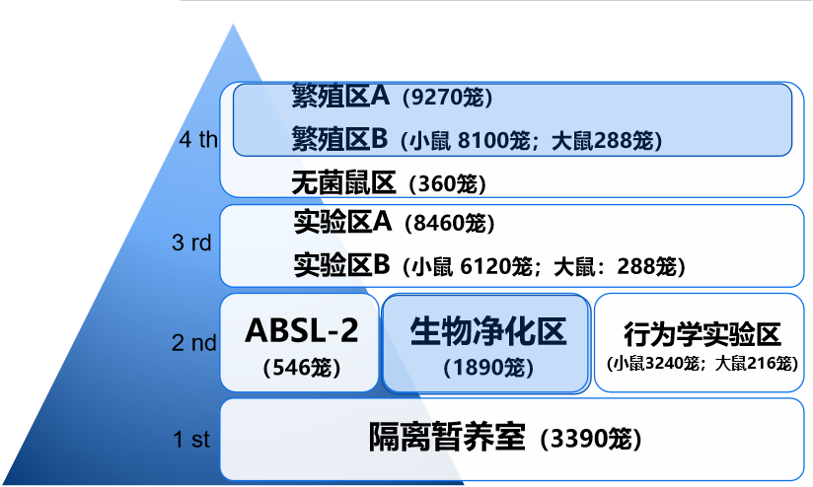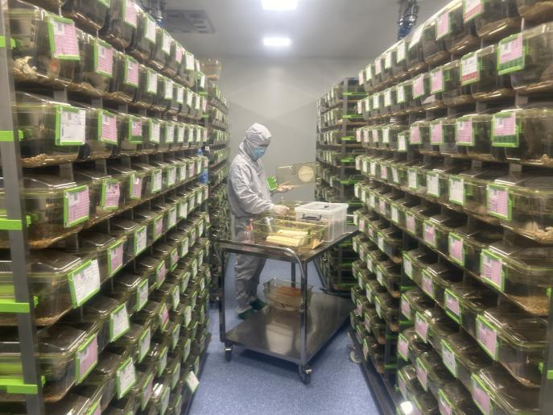

- 紫金港西区设施
紫金港西区设施位于浙大紫金港校区实验动物中心西区A幢四层，分为SPF级小动物设施和普通级大动物设施。实验动物使用许可证（SYXK（浙）2022-0037）的适用范围为小动物设施，是标准化的大小鼠SPF级屏障系统，采用单走廊设计，屏障面积465㎡，含大小鼠饲养室、洗消室及辅助室，可容纳约7000笼小鼠及80笼大鼠。实验动物使用许可证（SYXK（浙）2025-0022）的适用范围为大动物设施，是符合国标的普通级设施，面积493㎡，可容纳家兔约240只、犬20头、猪40头及若干豚鼠，满足教学与科研动物饲养管理需求。
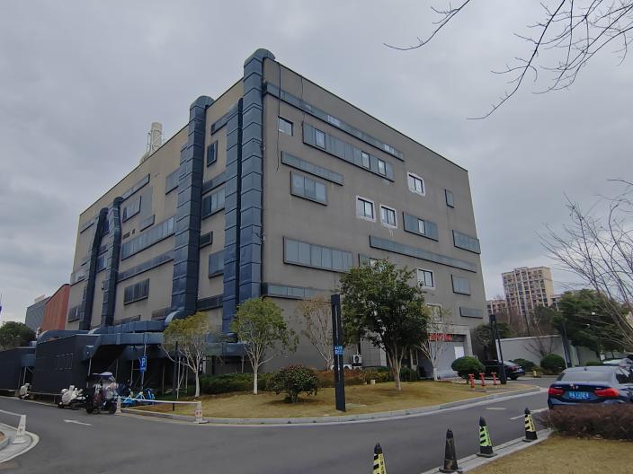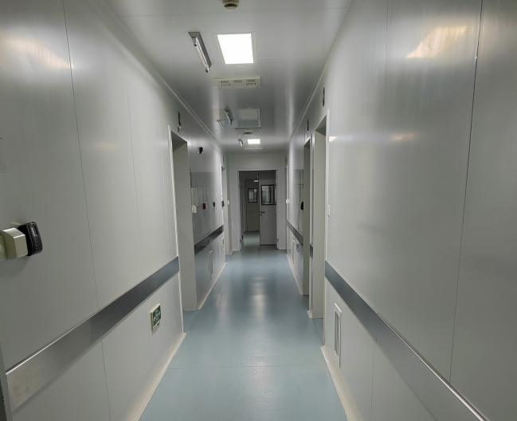
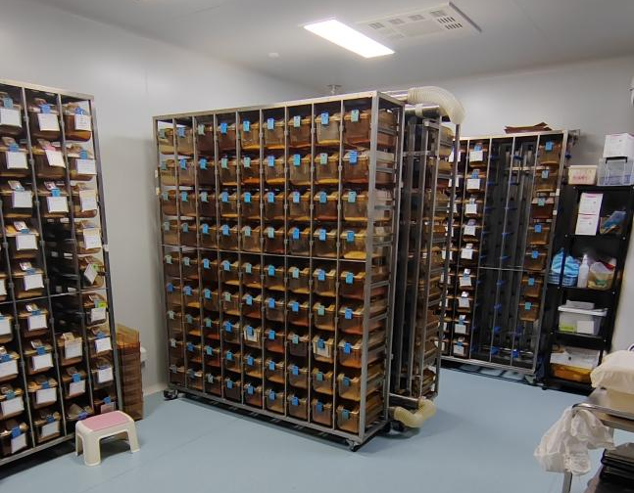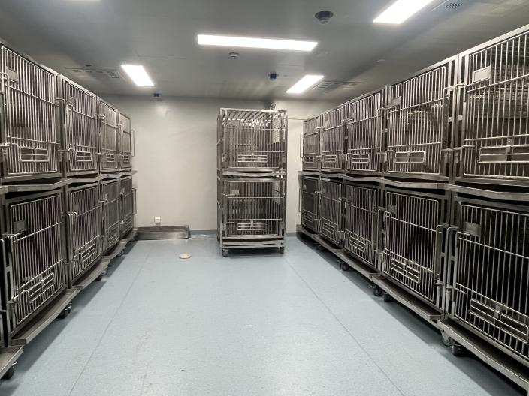

- 紫金港医学院行为学平台
紫金港医学院行为学实验设施位于紫金港医学院教学中心B楼地下室。实验动物使用许可证（SYXK（浙）2023-0012）的适用范围包括314㎡的标准化SPF级屏障系统，主要用于大小鼠饲养与行为学实验研究，包括1间检疫室、2间饲养室和12间行为学实验室，可容纳约2500笼小鼠与40笼大鼠。
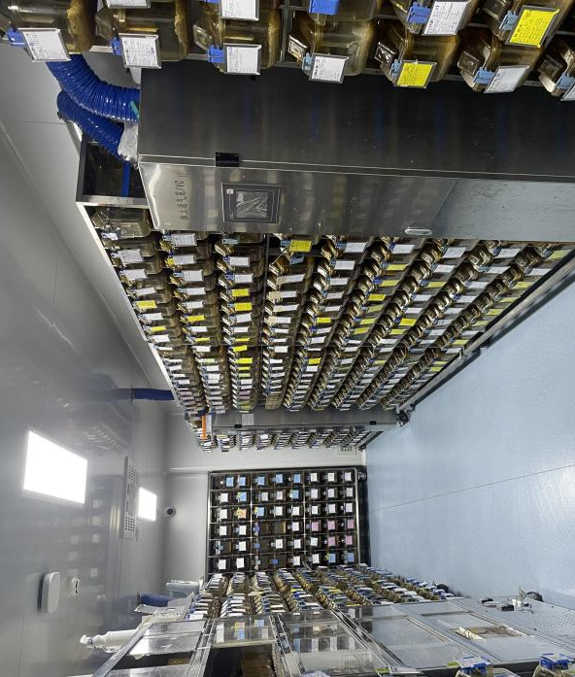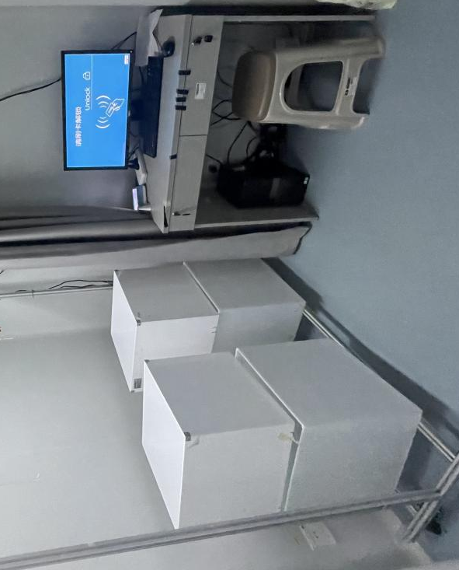

- 华家池校区设施
实验动物中心华家池分中心位于浙江大学华家池校区转化医学研究院一楼西侧，由动物中心与转化医学院共管，实验动物使用许可证（SYXK（浙）2023-0001）包含650㎡的标准SPF级屏障系统，设施采用单走廊布局，其饲养室可容纳4000笼小鼠（含300笼免疫缺陷小鼠），还设有动物实验室，配备小动物辐照仪、化学发光活体成像仪等先进设备，主要保障转化医学院及附属医院的多样化科研需求。
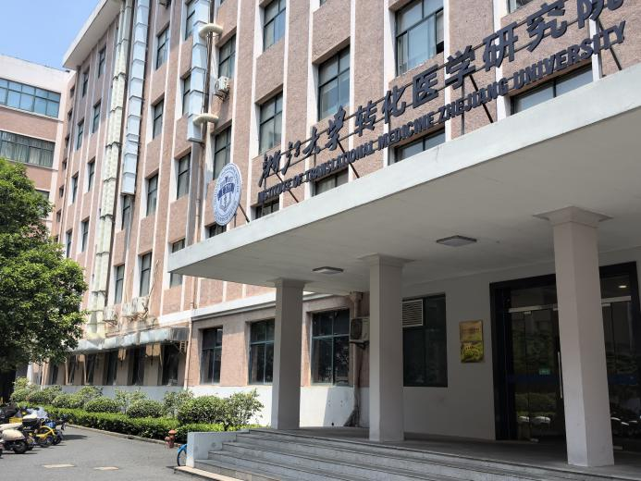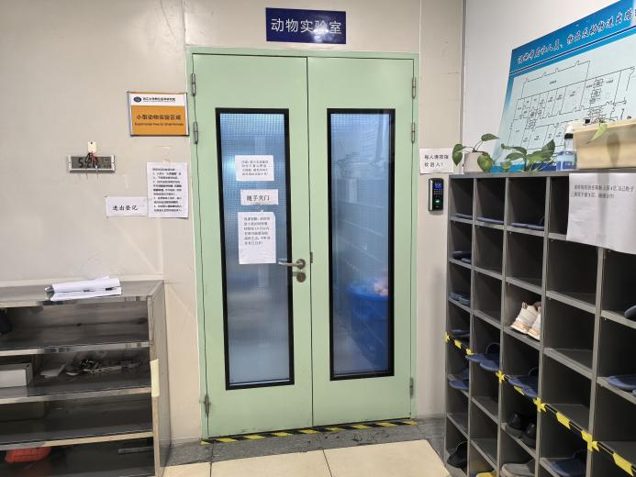
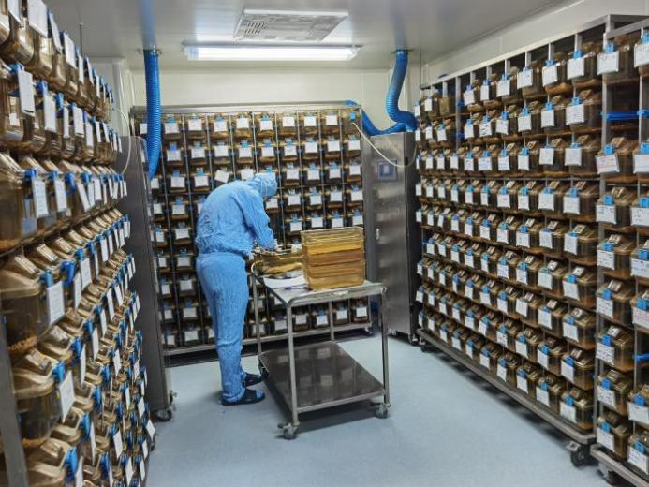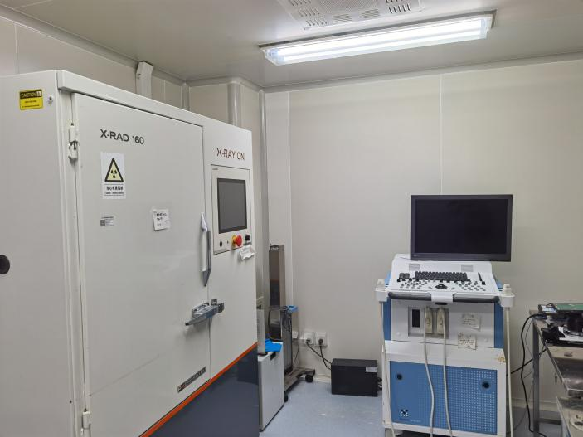

- 良渚实验室实验动物设施
良渚实验室疾病模拟与模式动物平台位于杭州余杭区文一西路1369号，配备屏障环境（SPF级）与普通环境系统，涵盖无菌区、繁殖区、实验区、PDX/人源化区、行为学区、大动物区、等六大核心功能区，可容纳小鼠4万余笼、实验猴100只、兔180只及实验猪17头，为良渚实验室在肿瘤精准诊疗、代谢性疾病、免疫治疗等前沿领域研究提供国际标准化的实验动物资源与技术支持。平台深度融入良渚实验室 “临床转化与创新药物研发” 战略布局，通过人源化类器官小鼠模型构建、无菌鼠定制化实验等特色技术，直接支撑服务课题组全链条转化研究，加速基础成果向临床应用转化。
实验动物生产许可证（SCXK（浙）2021-0007）包括三楼与四楼小鼠屏障环境，合计屏障面积1142㎡；实验动物使用许可证（SYXK（浙）2021-0025）包括一至四楼大小鼠屏障环境，合计屏障面积2444㎡，以及一楼普通环境765㎡。
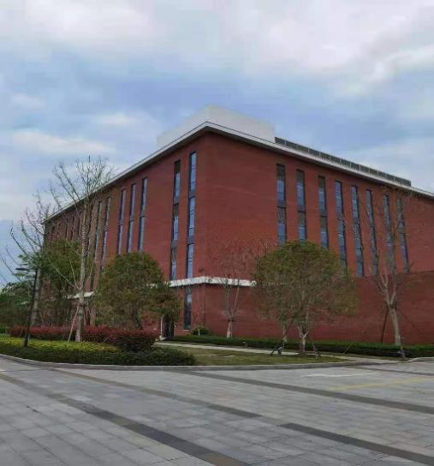
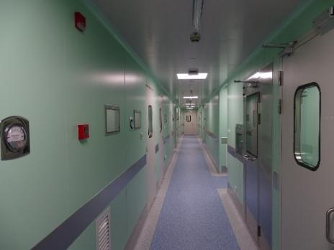
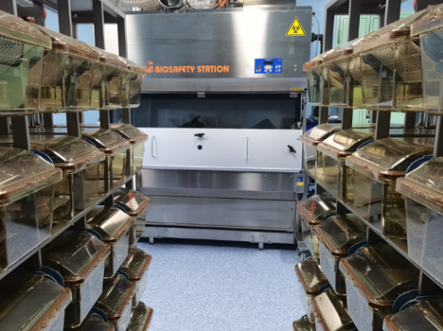
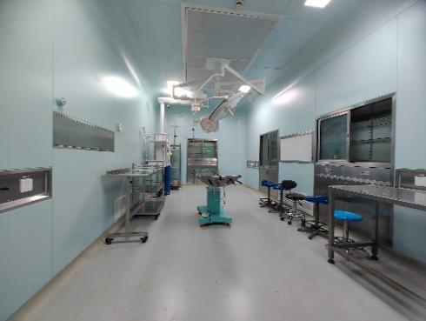
- 浙江大学国际健康医学研究院实验动物中心
浙江大学国际健康医学研究院实验动物中心位于义乌市福田街道鼎富广场A座23~24层，总面积3300㎡，可饲养1万笼大小鼠。中心配置小动物活体成像仪、X射线辐照仪等先进科研仪器，满足不同实验需求，已启用线上管理软件实现人员、项目、实验动物的溯源管理，二期设施预计2025年底完工，将大幅提升区域实验动物研究水平。
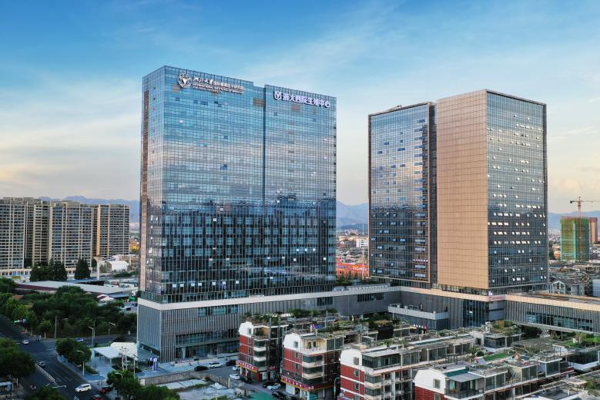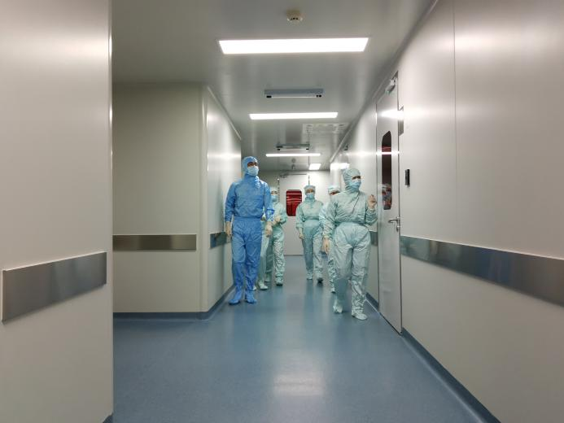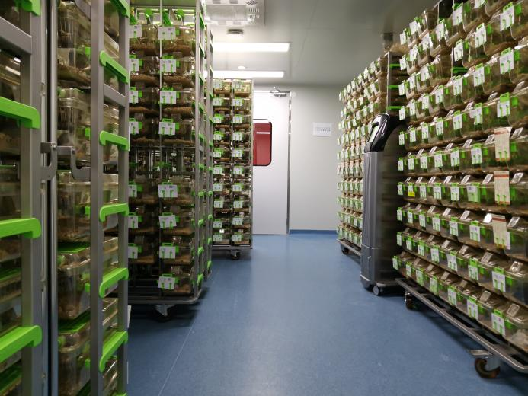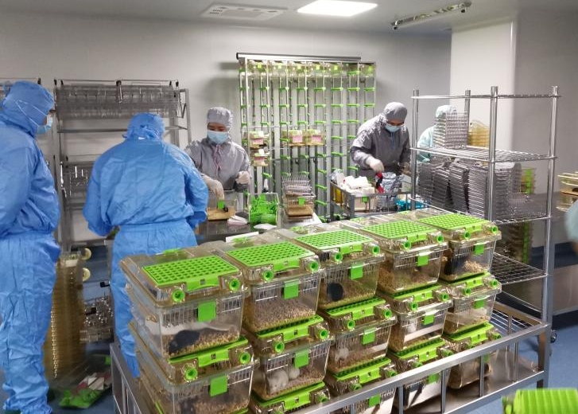
- 浙江大学爱丁堡大学联合学院实验动物中心
浙江大学爱丁堡大学联合学院实验动物中心位于浙江大学爱丁堡大学联合学院科研大楼B1层，实验动物使用许可证（SYXK（浙）2021-0018）包含655㎡大小鼠SPF级屏障环境，饲养容量为8000笼，内部划分实验区、小鼠饲养繁殖区、大鼠饲养区、暂养区等，配备自动化饮水设备等先进设施，保障动物舒适与健康。中心在人员物品进出、动物卫生等环节实施精细化管理，屏障设施采用自动化、智能化监控系统，为科研人员提供生物净化、保种、代管等全方位动物实验服务，致力于打造集饲养管理、技术服务等为一体的国际化实验动物公共技术平台。
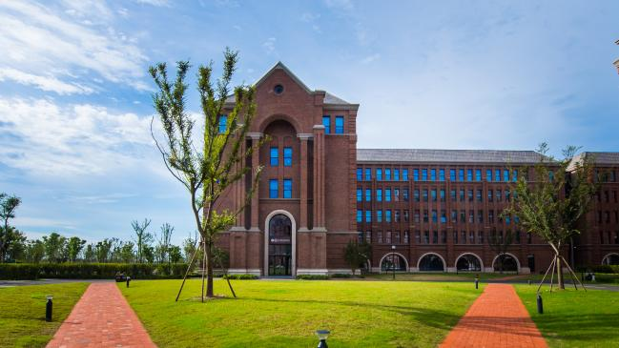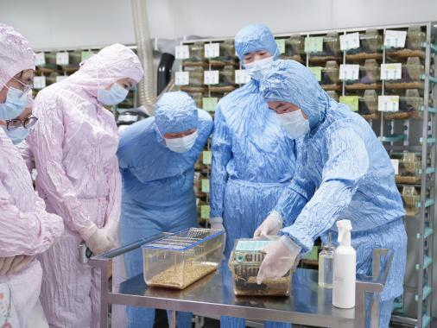

（三）主要职能部门负责人联系方式
服务类型 | 服务内容 |  | 联系人 | 办公地点 | 联系方式 | E-MAIL | 备用联络人  （区域组长）
综合管理 | 中心主任，协调统管中心各项事宜 |  | 汪洌 | 紫金港东区108 | 88208068 | wanglie@zju.edu.cn
动物饲养设施 | 紫金港东区设施 | 一至三楼实验区 | 陈晓娟 | 紫金港东区106 | 88208070 | xiaojuanchen@zju.edu.cn | 司春华（3A）：15158810878  司晓欣（3B）：13235817340  张琴（二楼）：15268574837  娄会杰（一楼）：18739974809
动物饲养设施 | 紫金港东区设施 | 四楼繁殖区、代管保种 | 丁燕霞 | 紫金港东区106 | 88208068 | 0020591@zju.edu.cn | 骆月丽：15068756941
动物饲养设施 | 紫金港东区设施 | ABSL-2区 | 徐令东 | 紫金港东区106 | 88208069, 18158519676 | xulingdong@zju.edu.cn | 轩宇：13838643863
动物饲养设施 | 紫金港西区动物设施 | 小动物区 | 宋见惠 | 紫金港西区422-1 | 88208075 | jianhuisong@126.com | 冯飞玉：13858061173  金晖晖：18367165512
动物饲养设施 | 紫金港西区动物设施 | 大动物区 | 陈雁虹 | 紫金港西区422-2 | 88208075 | chenyanhong@zju.edu.cn | 徐德月：13588272005
动物饲养设施 | 医学院地下室  行为学平台 |  | 陈雁虹 | 紫金港医学院教学B楼221 | 88206781 | chenyanhong@zju.edu.cn | 张海移, 13094817857
动物饲养设施 | 华家池设施 | 小动物设施 | 刘迪文 | 华家池中心大楼北楼一楼 | 86971953 | liudiwen2004@163.com | 胡春平，15049216371
动物饲养设施 | 华家池设施 | 非人灵长类设施 | 张丽丽 | 华家池科学楼501 | 15700079092 | lilizhang@zju.edu.cn | 毛俊：13735409520；  钱双双：18458331392
动物饲养设施 | 良渚实验室设施 | 执行主任，质量负责人 | 李巍 | 良渚实验室动物设施一楼 | 88790935 | liwei0016@zju.edu.cn
动物饲养设施 | 良渚实验室设施 | 主兽医 | 陈晓娟 | 良渚实验室动物设施一楼 | 88790925 | xiaojuanchen@zju.edu.cn
动物饲养设施 | 良渚实验室设施 | 技术负责人 | 张旭亮 | 良渚实验室动物设施一楼 | 88790933 | xiaojuanchen@zju.edu.cn
动物饲养设施 | 海宁设施 | 生产主管 | 谭海明 | 海宁国际校区2A-A110 | 0573-87572825 | Haimingtan@intl.zju.edu.cn
动物饲养设施 | 义乌设施 | 执行主任 | 李相尧 | 国际健康医学研究院2409 | 0579-89939108 | lixiangy@zju.edu.cn
动物饲养设施 | 义乌设施 | 专家顾问 | 傅军 | 国际健康医学研究院2409 | 0579-89939108 | fjjj@zju.edu.cn
动物饲养设施 | 义乌设施 | 办公室主管 | 金薇薇 | 国际健康医学研究院2409 | 0579-89939108 | 8022021@zju.edu.cn
仪器服务 | 小动物能量代谢笼、双光子显微镜、A区麻醉机、气候箱、小鼠跑步机 |  | 徐令东 | 紫金港东区106 | 88208069, 18158519676 | xulingdong@zju.edu.cn | 潘亚梦：18969839083
仪器服务 | 全景组织细胞定量分析系统、小动物活体实时成像仪、小动物活体三维多模式成像（CT）、B区麻醉机 |  | 陶斯珏 | 紫金港东区106 | 88208069 | taosijue@zju.edu.cn
仪器服务 | 行为学、辐照仪 |  | 张旭亮 | 紫金港东区106 | 88208069 | xiaojuanchen@zju.edu.cn | 赵童节, 18438615186
仪器服务 | 显微注射系统仪器 |  | 王芊芊 | 紫金港东区106 | 88208070 | angelawang@zju.edu.cn
技术服务 | 小鼠生物净化与体外扩繁、小鼠冻存保种与复苏 |  | 洪胜辉 | 紫金港东区106 | 88208069 | 0015278@zju.edu.cn
技术服务 | 实验伦理审查与监督，动物福利咨询 |  | 陈若宁  王芊芊 | 紫金港东区106 | 88208068  88208070 | ruoningchen@zju.edu.cn  angelawang@zju.edu.cn | 张雪婷：13245552472
技术服务 | 中心兽医，动物健康与质量监测、疾病防治、动物饲养繁育指导 |  | 陈若宁  陈晓娟  丁燕霞 | 紫金港东区106 | 88208068  88208069 | ruoningchen@zju.edu.cn  xiaojuanchen@zju.edu.cn  0020591@zju.edu.cn
技术服务 | 无菌小鼠饲养及实验 |  | 李巍 | 良渚实验室动物设施一楼 | 88790935 | liwei0016@zju.edu.cn
教育培训 | 教学联络 |  | 卫振 | 紫金港东区106综合办公室 | 88208070 | lac@zju.edu.cn | 《医学实验动物学》教学
教育培训 |  |  | 陈雁虹 | 紫金港医学院教学B楼B1 | 88206781 | chenyanhong@zju.edu.cn | 本科生教学
教育培训 | 卫生厅培训 |  | 刘迪文 | 华家池中心大楼北楼一楼 | 86971953 | liudiwen2004@163.com
教育培训 | 设施准入培训 |  | 陈若宁  陈晓娟 | 紫金港东区106 | 88208068  88208069 | ruoningchen@zju.edu.cn  xiaojuanchen@zju.edu.cn
综合办公室 | 动物进出口联络 |  | 卫振 | 紫金港东区106 | 88208070 | lac@zju.edu.cn
综合办公室 | 财务 |  | 高玉婷 | 紫金港东区107 | 88208555 | gaoyuting0519@126.com
综合办公室 | 服务投诉及问题处理 |  | 中心邮箱：zjumice@zju.edu.cn，0571-88208068

二、业务介绍与办事流程

（一）实验动物饲养管理
- 环境参数
屏障环境动物饲养标准主要遵循《实验动物环境及设施》（GB/T 14925-2023）。在大小鼠饲养设施内，温度严格维持在20-26℃，相对湿度精准控制在30-70%。同时，光照采用明暗交替12/12（早7：00开灯，晚7：00关灯），以满足动物生理节律需求。饲养室内照明分为动物照明和工作照明，动物照明亮度固定，严禁随意调节，离开饲养室时请关闭工作照明。照明关闭后如有特殊实验需求，请提前和饲养主管报备。
- 中心各区域开放时间
区域 | 开放时间
东区四楼繁殖区 | 工作日8:30-17:30，周末不开放
东区三楼实验区 | 工作日8:30-17:30，周末8:30-12:00
东区二楼行为学区 | 全年8:30-22:30
东区一楼隔离检疫区 | 工作日8:30-17:30，周末8:30-12:00
西区四楼设施 | 工作日8:30-17:30，周末8:30-12:00
医学院地下室行为学设施 | 全年8:30-22:30
华家池设施 | 工作日8:30-17:30，周末8:30-12:00
注：节假日开放时间另行通知，开放时间与区域工作人员在岗时间并非完全对应，如有特殊需求应提前与相应区域的饲养管理员沟通。

- 饲料与饮水
中心针对不同种类动物提供相应的辐照灭菌后的繁殖料、维持料、转基因鼠饲料以及免疫缺陷鼠专用饲料。中心定期对动物饲料供应商进行考察以确保饲料品质安全可靠，满足不同实验动物的营养需求，同时也定期对屏障内水质进行内部质检。如有特殊饲料和饮水需求，请提前与相应区域的饲养管理员沟通。
- 收费明细
收费标准参照附表1。所有收费项目和标准均已备案并予以公示（http://cw.zju.edu.cn/a/sfgs/26583.html）。

（二）实验动物伦理审查
浙江大学实验动物福利伦理审查工作由浙江大学实验动物伦理委员会（ZJUACUC）负责，该委员会办公室设立在浙江大学实验动物中心。伦理委员会致力于保护实验动物福利，确保动物实验的科学必要性和伦理合理性，推动实验动物管理和使用符合国际规范。在开展涉及实验动物的科研、教学等活动时，课题组需提交申请，经浙大实验动物福利伦理委员会严格审查后方可进行实验。
- 申请与审批流程
- 提交申请
- 准备材料：填写详细的动物实验方案，包括实验目的、方法、动物使用数量和种类、预期实验结果等。同时，提供实验动物的来源、饲养条件、实验操作步骤、麻醉和镇痛措施、术后护理计划以及实验结束时动物的处理方式等信息。还需提供所有参与实验人员的资质证明，如实验动物从业人员上岗证等。
- 提交方式：申请人需登录浙江大学实验动物中心的在线管理系统（https://www.lac.zju.edu.cn/），首页导航栏点击“伦理申请”，选择“点击进入伦理申请”后填写并提交动物实验方案及相关材料。
- 形式审查
- 审查内容：伦理审查秘书对提交的动物实验方案进行形式审查，检查申请材料的完整性、准确性和规范性，包括申请表填写是否完整、实验方案描述是否详细、信息是否一致，以及申请人的资质证明是否有效等。
- 反馈与修改：如果申请材料存在问题或需要补充信息，秘书会及时与申请人沟通，反馈审查意见。申请人需根据反馈意见，在规定时间内对申请材料进行修改和完善，并重新提交审核。
- 专家审查与决议
- 兽医审查：参与兽医对实验方案进行审查，重点评估实验动物的饲养管理条件、健康监测计划、疾病预防和治疗措施等，确保动物的健康和福利得到保障。
- 伦理委员会成员审查：伦理委员会成员从动物福利、科学必要性、伦理道德等多个角度对实验方案进行全面、深入的评估，审查实验是否遵循了3Rs原则，实验动物的使用数量是否合理，实验操作过程中是否采取了有效的麻醉、镇痛和术后护理措施等。
- 主席终审
伦理委员会主席根据专家组决议结果，对实验方案做出批准、要求修改后再审或拒绝的决策。如果批准，将明确实验的条件和要求；如果要求修改后再审，会详细列出需要修改的内容和理由；如果拒绝，将说明拒绝的理由和依据。
- 后续审查
- 年度审查：对于已获得批准的实验项目，伦理委员会每年进行一次年度审查。申请人需提交年度总结报告，详细汇报实验项目的进展情况、动物使用情况、实验数据和结果、动物福利状况等。伦理委员会根据年度报告，评估实验项目是否仍然符合伦理要求。
- 项目结束审查：实验项目结束后，申请人需提交项目结束报告，包括实验的最终结果、动物的处理情况、实验对动物福利的影响评估等内容。伦理委员会对整个实验项目的实施情况进行全面回顾和总结，评估实验是否达到了预期目标，是否对动物福利进行了充分的保障。
- 违规审查：如果在实验过程中出现违反伦理批准方案的情况，将启动违规审查程序。伦理委员会会对违规行为进行全面调查，并根据违规的性质、情节和后果，采取相应的处理措施。
- 动物实验伦理审查流程图
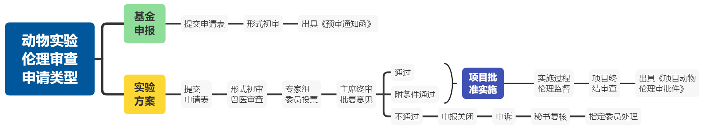
- 常见问题解答
Q：动物实验伦理审查需要多长时间？
A：一般情况下，从提交申请到获得伦理审查结果，整个流程大约需要14-21个工作日。但具体时间可能会因申请材料的复杂程度、专家评审意见的反馈速度、节假日等因素而有所不同。

Q：如果申请被拒绝，如何修改后重新提交？
A：如果申请被拒绝，伦理委员会将详细说明拒绝的理由和依据。申请人需根据这些反馈意见，对申请材料进行修改和完善，并在规定时间内重新提交。重新提交的申请将再次经过审查流程。

Q：如果申请通过审批，如何对实验方案进行变更？
A：在原申请记录后的点击“编辑”进入表格，找到需要变更的部分再次点击“编辑”，修改后再次提交，根据变更范围大小决定不同的审批流程。

Q：动物实验伦理审查的费用是多少？
A：浙江大学实验动物伦理审查目前不收取任何费用。

Q：动物实验已完成发现未事先申请动物实验福利伦理审查，是否可以后补？
A：动物实验必须在获得委员会伦理审查批准后才能进行，以确保实验的伦理合规性。如果实验已经完成而未进行伦理审查，不允许事后补审，否则有悖科研诚信。如有特殊情况，请与伦理委员会办公室沟通。

- 联系方式
在伦理审查过程中，如有任何疑问或需要进一步的信息，请及时与浙江大学实验动物伦理委员会办公室联系：联系电话：0571-88208068（陈老师）

（三）实验动物准入培训
为确保进入浙江大学实验动物中心的实验人员具备必要的专业知识和操作技能，保障实验动物福利、实验质量和生物安全，所有实验人员必须通过准入资格培训，获得相应权限后方可进入动物中心开展实验。
- 培训申请
- 培训前准备：培训前须完成用户注册、实名认证和课题组归属。
- 准备工作完成后可在系统准入培训模块报名申请。培训分为线上理论培训和线下实践培训。
- 线上理论培训
- 流程：
- 理论培训学习与考试：报名成功后可在系统中查看对应的报名班次，并进行在线培训资料学习。必学课程完成并总学习时间达到规定时长（360分钟）且后即可参加正式考试。
- 资料学习期间，可以通过模拟考试来检测学习成果。模拟考试不限次数，可反复学习，测试学习效果。
- 理论学习时间达标后可开放考试通道。考试时间45分钟，从题库中随机抽取100道题。考试结束提交试卷可看到考试分数，80分以上为理论培训通过，否则需要继续学习培训资料，间隔24小时后，才能进行第二次正式考试。
- 内容：
- 实验动物相关法规与政策：学习国家和地方有关实验动物的法律法规，如《实验动物管理条例》，明确实验动物管理的法律框架和基本要求，确保实验活动合法合规。
- 实验动物福利与伦理：掌握实验动物福利的基本概念和原则，了解3Rs原则（替代、减少、优化），在实验设计和操作中充分考虑动物福利，减少动物痛苦和不适。
- 实验动物基础知识：学习常用实验动物的生物学特性、饲养管理要求、饲料与营养需求等知识，为正确选择和使用实验动物奠定基础。
- 实验动物操作规范与技术：掌握实验动物的基本操作技能，如抓取、固定、给药、采血等方法，以及常用实验仪器的使用和维护，确保实验操作的科学性和准确性。
- 实验动物设施与环境管理：了解实验动物设施的设计、布局和环境控制要求，包括温度、湿度、光照、通风等方面的参数和调节方法，保证实验动物的生长环境和实验条件的稳定性。
- 生物安全与感染控制：掌握实验动物生物安全的基本知识，包括生物安全等级划分、病原微生物的防护、实验废弃物的处理等，防止实验动物疾病传播和生物安全事故的发生。
- 动物实验基本操作：通过视频学习实验动物的基本操作练习，如大小鼠、豚鼠、家兔等动物的抓取、保定、给药、采血、麻醉、手术等操作，要求熟练掌握正确的操作方法和技巧，确保实验动物的安全和实验数据的准确性。
- 线下区域培训
- 线上理论培训通过后，进行线下区域培训报名。
- 申请区域培训时，可根据实际需求选择实践区域，选择前请慎重考虑，选择后不可随意更改。完成报名后请耐心等待邮件/短信通知具体的培训地点和时间。
- 线下参加培训并通过后，即可获得该区域的准入权限。
- 开通相关权限：实践培训合格后，按要求录入生物信息（人脸和/或指纹），经审核后开通门禁权限，即可进入相应区域开展实验。
- 人员权限转区或跨区
- 如需转区，需确保实验者在原区域内名下已无实验动物笼位，重新申请待转区域培训班次，原设施权限清空，待培训通过后，区域准入权限即可变更。
- 短期实验区（东一、地下室行为学、西区）人员权限可以跨区开放，但需要完成相应区域的线下培训后才能开通。
- 开放规则请参考本指南后文第三部分规章制度“实验人员进出屏障规范”中的相关内容。
- 培训注意事项
- 报名信息准确：填写报名信息时务必仔细核对，确保会员名称、联系电话、邮箱等信息准确无误，以便接收后续培训通知和资料。实践房间选择需谨慎，一旦提交不可更改，如需变更区域，须重新报名并在备注栏注明培训期号和变更理由。
- 认真学习准备：理论培训内容丰富，是实践操作的基础，实验人员应认真观看视频、阅读资料，深入学习实验动物法规、福利伦理、操作规范等知识，并做好笔记，为考试和后续实践操作做好充分准备。
- 遵守培训纪律：培训期间应保持良好的学习纪律，按时参加培训课程，不迟到、不早退、不旷课。如有特殊情况需提前向培训组织者请假并说明原因。在培训场所内，应保持安静，不得大声喧哗、随意走动，爱护公共设施和实验器材，保持环境卫生整洁。
- 尊重培训师资：培训师资团队由实验动物中心的专业人员组成，他们具备丰富的实验动物管理和操作经验。实验人员应尊重培训老师的辛勤付出，听从指导，积极配合培训安排，珍惜学习机会，共同营造良好的培训氛围。
- 人员准入资格培训流程图
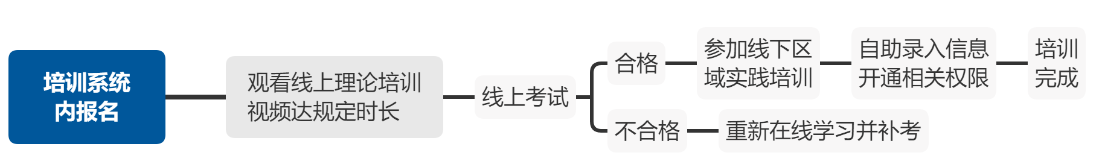

（四）科研仪器使用
- 动物中心仪器设备清单
区域 | 序号 | 仪器名称（资产编号） | 仪器地址
紫金港东区二楼行为学实验区 | 1 | 小鼠穿梭箱（25001575） | 紫金港东区实验动物中心二楼255
紫金港东区二楼行为学实验区 | 2 | 悬尾/强迫游泳实验（25001559） | 紫金港东区实验动物中心二楼256
紫金港东区二楼行为学实验区 | 3 | 大鼠水迷宫（25001573） | 紫金港东区实验动物中心二楼260-1
紫金港东区二楼行为学实验区 | 4 | 大鼠穿梭箱（25001576） | 紫金港东区实验动物中心二楼260-2
紫金港东区二楼行为学实验区 | 5 | 大鼠条件性恐惧反射系统（25001571） | 紫金港东区实验动物中心二楼260-2
紫金港东区二楼行为学实验区 | 6 | 大鼠转棒仪（25001568） | 紫金港东区实验动物中心二楼260-2
紫金港东区二楼行为学实验区 | 7 | ANY-maze-大鼠（25001561） | 紫金港东区实验动物中心二楼260-2
紫金港东区二楼行为学实验区 | 8 | 小鼠水迷宫（25001572） | 紫金港东区实验动物中心二楼263
紫金港东区二楼行为学实验区 | 9 | 全自动笼内大小鼠精细行为检测分析系统（25001578） | 紫金港东区实验动物中心二楼264
紫金港东区二楼行为学实验区 | 10 | 神经信息采集分析系统（25001569） | 紫金港东区实验动物中心二楼266
紫金港东区二楼行为学实验区 | 11 | ANY-maze（25001557） | 紫金港东区实验动物中心二楼267
紫金港东区二楼行为学实验区 | 12 | ANY-maze（25001558） | 紫金港东区实验动物中心二楼268
紫金港东区二楼行为学实验区 | 13 | 小鼠条件性恐惧反射系统（25001570） | 紫金港东区实验动物中心二楼269
紫金港东区二楼行为学实验区 | 14 | SuperFlex旷场实验（25001574） | 紫金港东区实验动物中心二楼270
紫金港东区二楼行为学实验区 | 15 | EthoVisionXT（25001562） | 紫金港东区实验动物中心二楼271
紫金港东区二楼行为学实验区 | 16 | 小鼠转棒仪（25001567） | 紫金港东区实验动物中心二楼272
紫金港东区二楼行为学实验区 | 17 | 立体定位仪2（25001564） | 紫金港东区实验动物中心二楼276
紫金港东区二楼行为学实验区 | 18 | 立体定位仪1（25001563） | 紫金港东区实验动物中心二楼276
紫金港东区三楼实验区 | 19 | 小动物活体三维多模式成像 | 紫金港东区实验动物中心三楼A区314
紫金港东区三楼实验区 | 20 | 动物实验跑台（25005883） | 紫金港东区实验动物中心三楼A区316
紫金港东区三楼实验区 | 21 | 麻醉机（25005882、25005883） | 紫金港东区实验动物中心三楼A区316/317/319/320
紫金港东区三楼实验区 | 22 | 气候箱 | 紫金港东区实验动物中心三楼A区319
紫金港东区三楼实验区 | 23 | 小动物麻醉机（23025448） | 紫金港东区实验动物中心三楼A区319
紫金港东区三楼实验区 | 24 | 小动物能量代谢监测系统（25001554） | 紫金港东区实验动物中心三楼A区321
紫金港东区三楼实验区 | 25 | 小动物活体实时成像（23024330） | 紫金港东区实验动物中心三楼A区346
紫金港东区三楼实验区 | 26 | 辐照仪（25001623） | 紫金港东区实验动物中心三楼B区374
紫金港东区三楼实验区 | 27 | 双光子显微成像与光激活平台 | 紫金港东区实验动物中心三楼B区376
紫金港东区三楼实验区 | 28 | 全景组织细胞定量分析系统（25001555） | 紫金港东区实验动物中心三楼B区377
紫金港西区 | 29 | 生物学X射线辐照仪（17009302） | 紫金港校区西区动物中心楼A座一层
紫金港医学院行为学平台 | 30 | Panlab转棒仪（17003838） | 紫金港校区医学教学B楼地下室102
紫金港医学院行为学平台 | 31 | 自身给药与五孔探鼻系统（13002750） | 紫金港校区医学教学B楼地下室103
紫金港医学院行为学平台 | 32 | ANYmaze行为学分析软件（14005935） | 紫金港校区医学教学B楼地下室104
紫金港医学院行为学平台 | 33 | ANYmaze行为学分析软件（14019345） | 紫金港校区医学教学B楼地下室105
紫金港医学院行为学平台 | 34 | 小鼠悬尾和强迫游泳（17005292） | 紫金港校区医学教学B楼地下室106
紫金港医学院行为学平台 | 35 | Morris水迷宫（13002748） | 紫金港校区医学教学B楼地下室107
紫金港医学院行为学平台 | 36 | 小鼠条件恐惧反射系统（13002747） | 紫金港校区医学教学B楼地下室108
紫金港医学院行为学平台 | 37 | STARRMouseOxPlus小动物无创监护仪（18027135） | 紫金港校区医学教学B楼地下室108
紫金港医学院行为学平台 | 38 | ANYmaze行为学分析软件（18012236） | 紫金港校区医学教学B楼地下室109
紫金港医学院行为学平台 | 39 | 惊跳反射系统（25001577） | 紫金港校区医学教学B楼地下室111
紫金港医学院行为学平台 | 40 | 小鼠条件性恐惧反射系统II（13002746） | 紫金港校区医学教学B楼地下室112
紫金港医学院行为学平台 | 41 | 低场核磁小动物体成分分析仪（22015902） | 紫金港校区医学教学B楼地下室113
注：具体仪器设备参数与详情请见浙江大学分析测试管理服务平台网站。

- 各仪器平台介绍
- 行为学平台
中心下属行为学仪器平台是集前沿技术、精准分析与多维度研究于一体的核心科研支撑体系，致力于为神经科学、疾病机制研究等学科提供系统化解决方案。平台配备国际领先的智能行为分析系统，包括Any-Maze/Noldus动物行为分析系统、Morris水迷宫测试系统、条件性恐惧记忆测试系统、惊跳反射系统及主被动穿梭箱等经典设备，可全面评估动物的学习记忆、情绪调控、运动协调与平衡、社交与情感障碍等复杂行为表征。配备大小鼠精细行为分析系统可用于模拟自然环境中的行为长期观察，深入分析其社会行为、生物节律、活动模式等。配置光遗传和在体多通道记录系统可用于实现神经病理和精神疾病、行为机制等方面“刺激-记录-分析”的研究。
- 全自动笼内大小鼠精细行为检测分析系统（LABORAS）
配置大小鼠高级行为检测模块（理毛，饮食）、大小鼠盘旋行为检测模块，大小鼠抓挠行为检测模块（抓挠）和大鼠疼痛试验检测模块，可自动检测小鼠或大鼠包括直立、嗅探、轻咬食物、喝水、头部抽搐、抓痒等超过18种不同行为和位置跟踪参数。最多可同时测试8只小鼠或大鼠。
- 神经信息采集分析系统（MCU-3）
系统可同时处理1024通道的数据；自带6个TTL输入接口并可通过ECU扩展至多达76个输入输出接口；两个辅助功能接口，用于摄像头视频采集和无线信号发射；闭环延迟小于1ms；配置10个SMA接口，方便数据同步采集，可以实现时间精确的事件触发序列，数据采样率20-30kHz可调。
- 水迷宫
配置Actimetrics Water Maze软件，每个实验方案可设置多达100只动物，可自由设置实验时长、实验次数、入水点和平台位置等实验参数，适用于大小鼠的空间参考学习记忆和空间工作记忆的分析测试。
- 条件性恐惧反射系统
配置Actimetrics Freeze Frame软件，可设置包括光信号、声音信号和电刺激等多个信号通道，可外接光遗传等设备同步使用，具有多种刺激模式以及刺激频率和强度等参数，系统可同时对4只大小鼠进行分析。
- 行为观察记录分析（Etho Vision XT）
系统预置多种行为学实验模板，内置深度学习功能，支持导入外部视频分析；具有多重条件筛选功能，可分析动物在复合条件状态下的行为；可通过硬件控制盒与光遗传、钙信号、电生理等设备联合使用，提供触发接口，接收反馈信号；可同时观察至少100个区域，可以区分同区域内动物的主动交互和被动交互行为；可分析各类基础行为学参数。

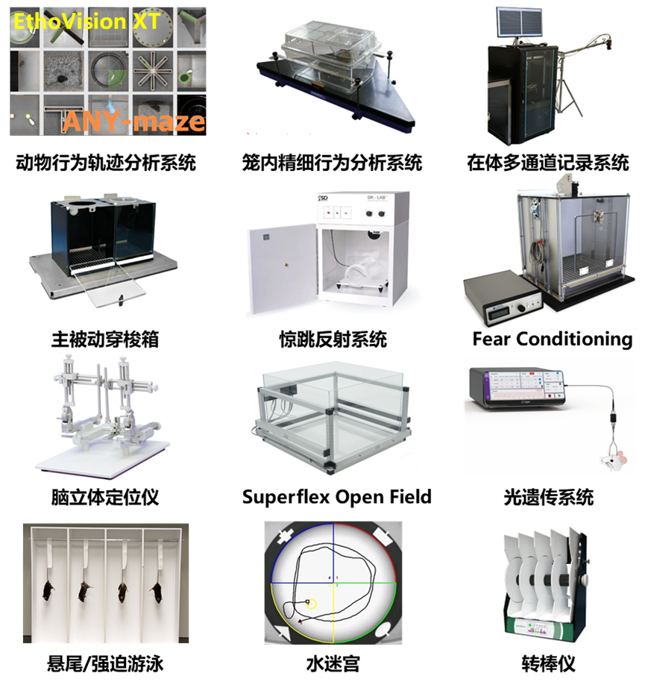

联系人：张旭亮老师
联系电话：0571-88208069
邮箱：xuliangzhang2017@zju.edu.cn
设备地址：浙江大学紫金港校区实验动物中心（东区）二楼行为学区域

- 动物成像平台
中心下属动物成像平台是集多模态影像技术、精准活体观测与组织病理学成像分析系统等跨学科研究于一体的核心科研支撑体系，致力于为疾病机制解析、药物开发及转化医学研究提供高分辨率的动态追踪解决方案。平台配备国际领先的小动物专用成像设备矩阵，满足校内实验动物活体影像学检测的基本需求。
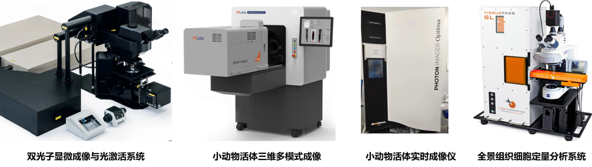
- 双光子显微成像与光激活Multiphoton Laser Scanning Microscope
配置两台双飞秒脉冲激光器（690-1040nm）共振扫描模块，可以实现四轴自动校正，同步双色成像，多通道成像或同步光刺激成像等功能。适用于长时间成像，深部生物组织成像，可用于活体及透明化组织观察、神经科学研究、细胞动态监测、肿瘤微环境分析、心血管成像、发育生物学研究以及光遗传学等多领域。
设备地址：浙江大学紫金港校区实验动物中心（东区）376
- 全景组织细胞定量分析系统Tissue FAXSSL Spectra
设备搭载标准化多色全景连续光谱成像系统配合Strata Quest组织流式定量分析平台。配置120玻片高通量上样器及电动扫描载台；配置电动滤色块转盘，检测波长范围420-730nm。设备可满足HE、IF、IHC、mIHC、MASSON、TMA等传统染色切片的成像，也可实现各类荧光染料的多至10色标记的多色全景连续光谱成像、多重荧光染色光谱拆分及血细胞或样本自发荧光去除等功能。设备分析系统可以根据标记和形态学参数利用专业算法对复杂组织中的单细胞进行准确识别、拆分、细胞亚型分析、筛选等；对复杂组织中的分子探针标记、细胞亚水平结构标记物、单细胞结构标记等样本的进行定位、定性、定量分析。
设备地址：浙江大学紫金港校区实验动物中心（东区）377
- 小动物活体三维多模式成像Milabs U-CT/OI
设备同时搭载多功能Micro-CT成像系统和多维实时清醒动物活体光学成像系统。标配激发光滤片覆盖515nm-736nm波段范围；标配发射光滤片覆盖576nm-798nm波段范围。最大视野可10只小鼠同时进行光学成像。适用于小动物（小鼠和大鼠）以及中型动物（兔子）的骨骼类样品检测，小动物活体体内外光学信号的检测、定位，可实现清醒动物生物发光与荧光成像（近红外区域）（2D及3D成像）、实时动态成像（real-time）功能。
设备地址：浙江大学紫金港校区实验动物中心（东区）314
- 小动物活体实时成像仪BiospaceLab Photon IMAGER Optima
设备配置高分辨窄带激发光滤光片覆盖410nm-790nm波段范围；高分辨窄带发射光滤光片覆盖500nm-810nm波段范围；实时拍摄定量分析模块；专业图像分析处理软件。可检测小动物活体体内的光学信号分布位置，可实现生物发光与荧光二维成像（涵盖可见光到近红外光）（2D成像）、实时动态成像（real-time）、时间序列生物发光与荧光二维成像等清醒动物成像功能。
设备地址：浙江大学紫金港校区实验动物中心（东区）346
联系人：陶斯珏老师
联系电话：0571-88208069
邮箱：taosijue@zju.edu.cn

- 小动物能量代谢监测系统（Pheno Master System）
中心配备小动物能量代谢监测系统，其核心优势在于模块化设计与多维度同步长期稳定监测能力。适用于糖尿病、肥胖、内分泌等代谢相关疾病或药物筛选实验研究，营养学、心血管学、毒理学等基础代谢实验研究，以及烧伤代谢营养基础及临床应用研究等多学科领域。系统配置呼吸熵监测模块、饮水、摄食、体重监测模块、笼内温湿度气压监测模块、自主活动度监测模块(XYZ)、小鼠型能量跑台(2套)，支持最多12只小鼠的并行实验。通过灵活配置代谢笼和生活笼，可以实现全自动同步采集动物的代谢参数（呼吸熵、氧消耗率、热量产生）、行为特征（自主活动、饮食饮水频率）等实验数据。
联系人：徐令东老师
联系电话：0571-88208069
邮箱：xulingdong@zju.edu.cn
设备地址：浙江大学紫金港校区实验动物中心（东区）321

（五）动物技术服务
- 小动物活体保种（代管）服务
中心开展动物代管业务，旨在为科研人员提供专业的动物保种、繁育管理服务，减少其在小鼠品系管理上投入的时间，助力科研人员将更多精力专注于实验研究。同时，该业务通过降低科研人员与繁殖保种小鼠的接触频率，有利于动物设施优化小鼠微生物控制，保障实验动物质量。
- 服务内容
- 繁殖管理：建立小鼠繁殖笼，精心管理小鼠的繁殖过程，确保小鼠繁殖的顺利进行。
- 信息记录与反馈：详细记录小鼠的产仔信息，包括产仔日期、仔鼠数量等，并定期向科研人员反馈小鼠的生长情况，为科研实验提供准确的数据支持。
- 个体标记与分笼：通过剪尾或剪趾的方式对小鼠进行个体标记，根据小鼠的品系、年龄、性别等因素进行科学的分笼管理，便于后续的实验操作和数据统计。
- 转区管理：根据小鼠的生长阶段和实验需求，根据课题组转区申请及时将分笼小鼠转移到相应的实验区域，确保小鼠生长环境的适宜性和实验的高效开展。
- 特殊繁育服务：如有特殊繁育要求（需饲喂特定的饲料、特殊的环境条件控制等），经双方协商一致后，我们将严格按照要求进行操作，满足科研实验的个性化需求。
- 服务优势
- 专业管理团队：中心拥有一支经验丰富、训练有素的动物繁育管理团队，该团队成员均经中心专业技术培训，熟悉实验动物的生物学特性和繁育管理要求，能够为代管动物提供高质量的护理和服务。
- 先进的设施设备：动物保种繁育区拥有先进的饲养设施，同时配备自动化饮水设备，为代管动物提供了良好的生长和繁育环境，确保动物的健康和福利，提高动物繁殖效能。
- 严格的质量控制：通过标准化的操作流程和严格的质量控制措施，中心能够确保代管动物的质量，和种群数量的稳定性，为科研实验提供可靠的动物模型。
- 申请流程
- 小鼠代管技术服务协议见链接（https://www.lac.zju.edu.cn/cms/51754.html），打印并填写相关内容（需提交PI签字的纸质版代管申请表格或扫描版的PDF文件），特殊情况请在表格中特殊饲养要求中填写。
- 代管负责人接收协议后，将核对课题组资质，确认无误后接受代管需求。
- 课题组提前沟通生物净化鼠的到达时间，保证动物顺利交接）。

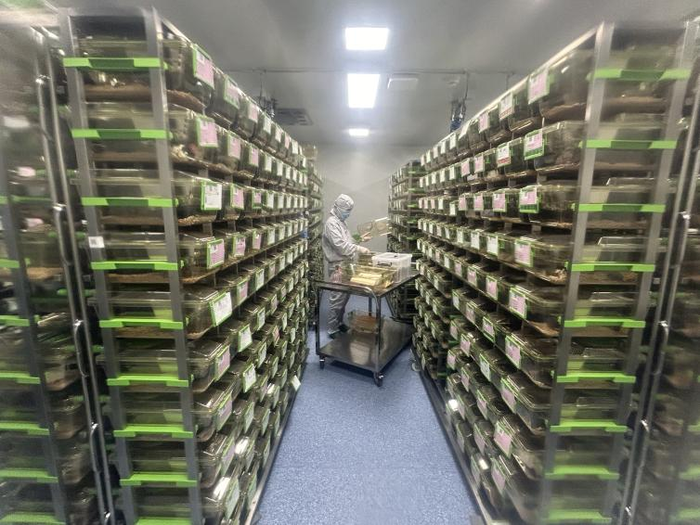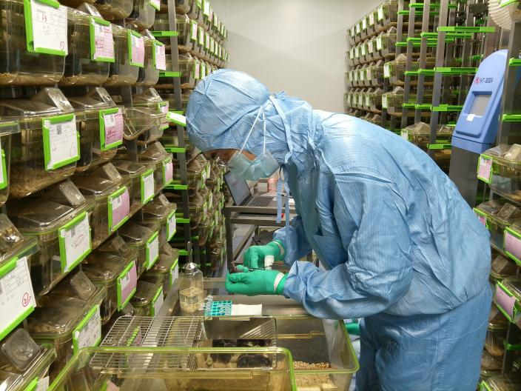
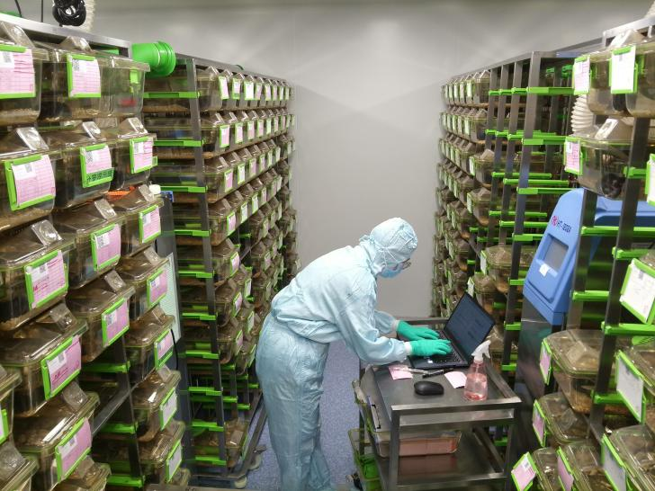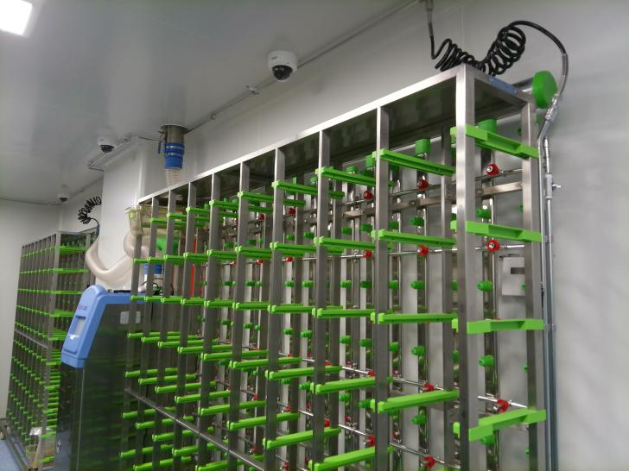
联系人：丁燕霞老师
联系电话：0571-88208068
邮箱：0020591@zju.edu.cn

- 生物净化技术服务
中心下属的生物净化平台是保障实验动物质量和遗传稳定性的重要技术支撑体系，专注于通过体外受精结合胚胎移植的技术手段实现小鼠品系的SPF级净化及小鼠的遗传物质（胚胎或精子）资源长期保存 ，为科研及转化医学提供高生物安全等级的实验动物模型。
- 生物净化的目的
防止外来小鼠携带的病原体或微生物传染给屏障设施内饲养的其他小鼠 ，减小本中心设施屏障饲养环境被污染的风险。
- 生物净化的技术手段
本中心生物净化主要采用体外受精（in vitro fertilization，IVF）结合胚胎移植的方式。体外受精实验过程大致为：安乐死雄鼠，取精子，安乐死雌鼠（提前一周超数排卵），取卵子，然后精卵结合，次日获取2细胞胚胎，移植入SPF级假孕受体鼠的输卵管中，手术完成后，细心照料代孕鼠，直至生崽，新生小崽即为净化后的SPF级小鼠，经过基因型鉴定，挑取目的基因型子代小鼠，到适配周龄，做进一步繁育。因实验受到的影响因素较多，虽然多年大量的实验数据显示体外受精的受精率在60%以上，但是，我们不能保证所有的品系净化都能一次性成功。
- 生物净化的供鼠选择
A.只提供雄鼠（基因型务必准确），基因型简单品系建议此种方式，效率高，成功率高。健康阳性雄鼠2-3只，3-8 月龄（超龄可以尝试），品系背景明确（常规背景品系如C57BL/6J, FVB, BABL/CJ）。本中心采购野生型背景品系雌鼠做IVF。
B.本品系净化。雄雌鼠均提供（基因型务必准确），复杂基因型或多基因纯合品系，后代繁育费时费力，可选择此种方式。健康阳性雄鼠2-3只，3-8 月龄（超龄可以尝试），健康阳性雌鼠3-12周龄，5只以上。若无雌鼠提供，同方式A。
- 生物净化的周期
正常情况下，净化一个品系，需要2个月时间（获得3周龄的净化子代）。
- 生物净化的申请流程
在动物中心网站下载《小鼠净化申请表》，打印填写，按要求准备小鼠（特殊情况请在表格中研究人员备注中填写）。提前一周与生物净化组联系，预约送鼠和申请表的具体时间。
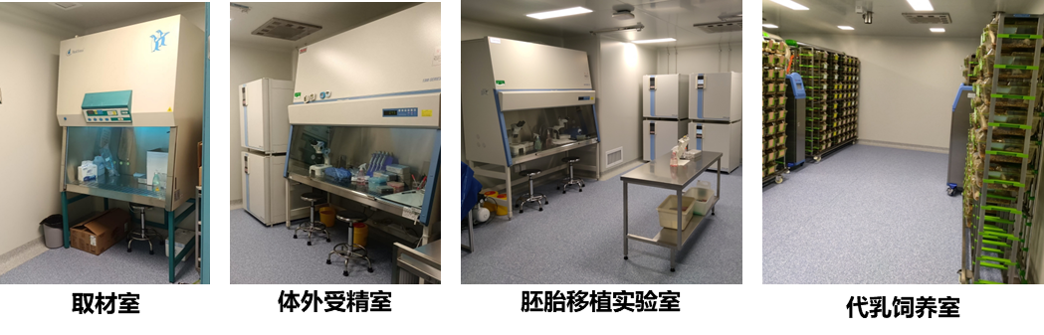
联系人：洪胜辉老师
联系电话：0571-88208069
邮箱：0015278@zju.edu.cn

- 小鼠品系的冻存保种与复苏
平台提供小鼠的遗传物质冷冻资源长期保存服务，以确保特定实验动物资源的安全。日后需要使用冻存的种质资源时，通过体外受精和胚胎移植的方式，可以复苏冻存的胚胎或者精子，将得到的胚胎移植到SPF级假孕的小鼠受体中，得到SPF级的小鼠后代。
- 小鼠胚胎冻存
因胚胎保存的稳定性和高复苏效率，本中心以冻存2细胞胚胎为主。技术环节主要为取目标基因小鼠的精子和雌鼠的卵子进行体外受精，获得足够数量的2细胞胚胎，在冷冻保护剂的作用下，快速完成胚胎的玻璃化冷冻。通常每个品系冻存胚胎数量为 200~300 枚。因胚胎冻存需要大量的雌鼠，通常我们建议冻存杂合子的胚胎，即课题组提供阳性的基因雄鼠，不用提供雌鼠，由本中心净化部门采购野生型的雌鼠（一般为C57BL/6J）来做IVF，实验进度快，效率高。
申请胚胎冻存的小鼠务必确保基因型准确无误，雄鼠近期可繁育，一般3月龄~8 月龄均可，提供3~4只。在动物中心网站下载《小鼠胚胎冻存申请表》，打印填写，按要求准备小鼠（特殊情况请在表格中研究人员备注中填写）。提前一周与净化部门联系，沟通预约送鼠和申请表的具体时间。
- 小鼠精子冻存
本中心具备精子冻存与复苏技术体系。因精子冻存对雄鼠的要求很高，精子本身相对脆弱，精子冻存失败后仍然需要改胚胎冻存，且储存精子的麦管在液氮罐中长期存放后出现炸裂现象，不利于长久保存。为提高工作效率，同时确保遗传物质长期冻存的稳定性，建议直接冷冻胚胎，特殊情况需要冻存精子可与净化部门沟通。
精子冻存的供鼠要求与胚胎冻存一致，申请流程则提交《小鼠精子冻存申请表》与符合要求的雄鼠。
- 小鼠遗传物质复苏
通过一定的方法，可以复苏冷冻的胚胎或者精子，将得到的胚胎移植到假孕的SPF级受体中，可以得到SPF级的小鼠后代。本中心具备国内外冷冻胚胎或者冷冻精子的复苏技术体系。
申请流程为：在本中心冻存的遗传物质，只需要在中心网站上下载《小鼠胚胎/精子复苏申请表》，打印填写，提交给净化组，净化组安排复苏。
外单位冻存的遗传物质，需提前与净化组沟通外来冷冻物质的冻存方法，如与本单位差别较大，必要时需提供相应的试剂。同时沟通冷冻物质到达本单位的时间，提交《小鼠胚胎/精子复苏申请表》，冷冻的胚胎或者精子必须放在液氮运输罐中送达本中心。
联系人：洪胜辉老师
联系电话：0571-88208069
邮箱：0015278@zju.edu.cn

- 小鼠品系快速扩繁服务
小鼠快速扩繁的技术手段与生物净化完全相同，都是通过体外受精结合胚胎移植的方式，将体外受精获得的2细胞胚胎移植入假孕SPF级受体鼠内，受体怀孕生崽，获得的子代鼠周龄一致。但是，获得子代数量的关键因素是雌鼠的数量，雌鼠排卵的数量多，获得的胚胎就会多。因此这种方式更适用于雌鼠易获得的品系，比如C57，可以大量的购买，利用C57 雌鼠快速扩繁某个基因模型小鼠，可以在短期内获得大量的杂合子。不同基因品系小鼠的杂交IVF 也可以操作，但是获得子代的数目取决于提供雌鼠的数量。
快速扩繁申请流程为：动物中心网站下载《小鼠快速扩繁申请表》，打印填写，按照要求准备小鼠，与净化组预约送表格和小鼠。
联系人：洪胜辉老师
联系电话：0571-88208069
邮箱：0015278@zju.edu.cn

- 转基因小鼠技术服务
中心下属的转基因平台是集基因编辑、模型开发与技术转化于一体的创新性科研支撑体系，致力于通过前沿基因工程技术构建精准化、功能化的小鼠模型，为生命科学基础研究、疾病机制解析及药物开发提供核心实验工具。
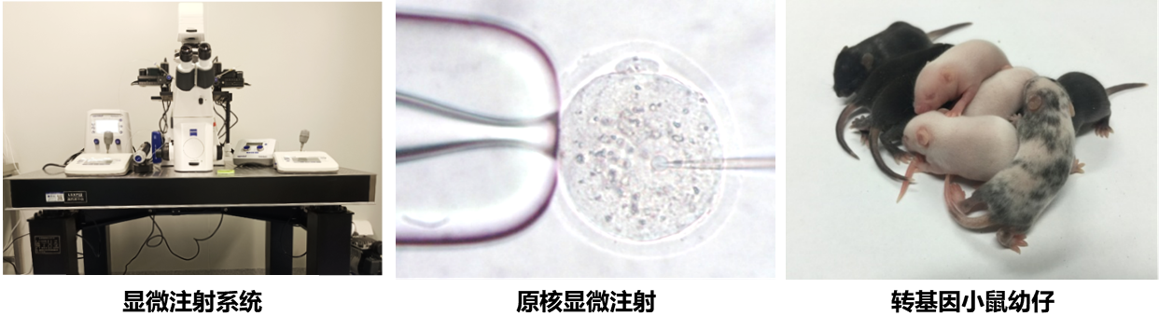
平台配备独立的分子生物学实验室、细胞培养实验室、胚胎操作实验室和SPF级小鼠饲养室。实验室配置Eppendorf显微操作系统、生物安全柜、二氧化碳培养箱等仪器设备。平台目前已熟练掌握质粒设计与构建、体外RNA转录、胚胎显微注射、胚胎移植等技术，可开展包括常规转基因小鼠研制、基于CRISPR-Cas9技术的基因修饰小鼠研制、胚胎显微注射等全流程基因工程小鼠研制服务。
联系人：王芊芊老师
联系电话：0571-88208070
邮箱：angelawang@zju.edu.cn
- ABSL-2平台实验服务
实验动物中心ABSL-2实验室（实验动物技术服务平台A2实验区）位于实验动物中心东区二楼，总建筑面积500m²。该实验室经杭州市卫生健康委员会备案及浙江省科技厅行政许可（BSL20245710492），是具备合法资质的动物感染性实验基地，可为校内外研究项目提供生物安全第三、四类病原微生物动物感染模型研究的技术支持‌。
实验室采用恒温恒湿的7级洁净标准化负压屏障系统，核心区域通过物理学隔离实现气密性结构，并维持定向负压通风，有效防止病原微生物泄漏及交叉感染‌。实验区配置有500个小鼠独立通气笼位（IVC），可同时容纳2500余只实验小鼠进行感染性实验‌。
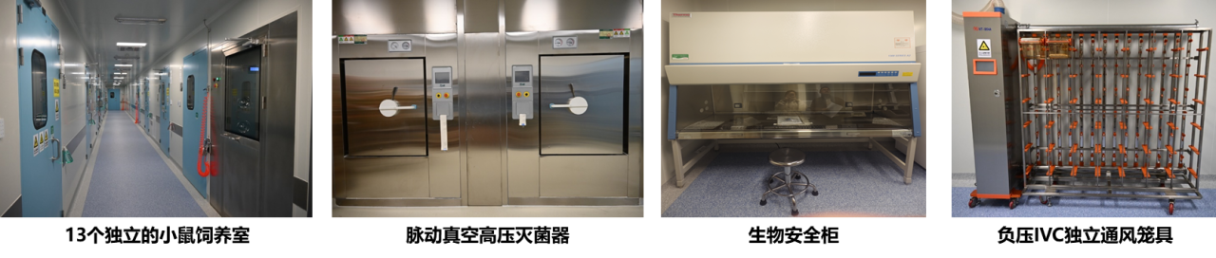
- 应用范围：ABSL-2实验室主要用于第三、四类病原微生物和寄生虫的动物感染模型研究‌，涉及致病机制、免疫机理及防控技术探索‌，同时支持新药、疫苗等临床前动物试验‌。
- 申请进入ABSL-2流程图

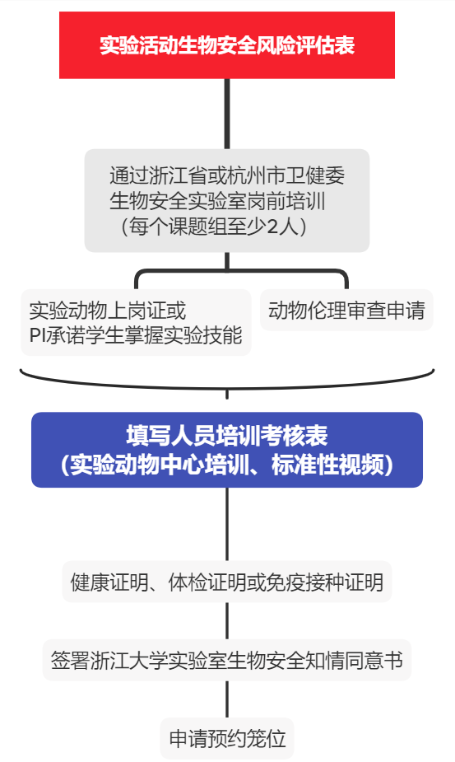
扫码下载相关文件
联系人：徐令东老师
联系电话：0571-88208069
邮箱：xulingdong@zju.edu.cn

三、规章制度
- 实验人员进出屏障规范
本规范旨在确保实验动物中心屏障环境的洁净度，保障实验动物质量和实验结果的可靠性，同时保护实验人员的健康安全，所有进出屏障设施的实验人员都必须严格遵守以下规定。
- 人员资质要求
- 健康状况良好：实验人员需身体健康，无传染性疾病、皮肤病、过敏症等可能影响动物健康或实验结果的疾病。如患有化脓、痢疾、皮肤损伤、炎症、搔痒症等疾病，或存在过敏反应，应待恢复正常健康后方可进入屏障设施。
- 具备相关资质：报名参加准入培训，获得相应设施权限后，方可进入屏障设施开展实验。如需使用ABSL-2设施应具备动物福利和生物安全相关培训，熟悉动物实验的基本操作规程和注意事项等。
- 门禁权限设置规则
实验动物中心各区域权限设置规则如下，人员需根据实际工作需求申请相应权限，并严格遵守权限冲突及流动限制规定。
- 紫金港东区二楼 ABSL-2 区（负压屏障区）：此区域权限独立，与实验动物中心其他任何区域均不可同时拥有权限。一旦申请此区域培训，其原有的其他区域权限将自动取消。
- 紫金港东区一楼隔离检疫区、紫金港西区小动物设施、紫金港医学院地下室行为学区：此三个区域不支持动物繁育，经培训可同时拥有所需权限；但与其他区域均不可同时拥有权限。若报名上述区域培训，先前拥有的其他区域权限将自动取消。
- 紫金港东区正压屏障（四楼繁殖区、三楼实验区、二楼行为学区）：权限管控级别依据区域清洁等级从高到低依次为：四楼繁殖区 > 三楼实验区 > 二楼行为学区。经培训可同时拥有上述区域的权限，但人员进入不同区域必须按照从高级别向低级别正向流动。如需从低级别往高级别区域流动，应离开低级别区域24小时后方可进入高级别区域。
- 紫金港大动物设施权限和小动物设施权限不可同时拥有。
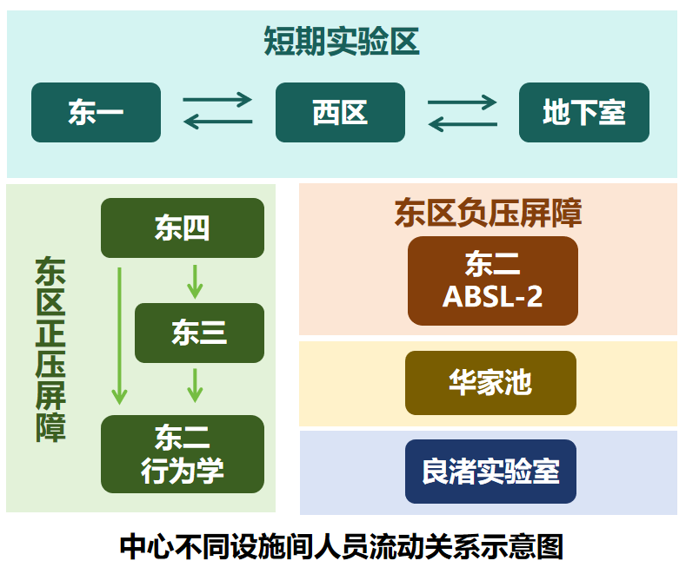
- 人员进入屏障设施流程
实验动物中心
- 认证准入资格：在中心入口门禁识别机处通过本人刷脸认证激活当天准入权限，待门禁打开后进入。切记进入的每位人员都必须刷脸，否则屏障区域门禁无法同步开启；
- 换鞋：在门口更换拖鞋，将自己的鞋子整齐摆放于鞋架上。
- 屏障区域权限认证：在屏障区域门口的指纹机处通过本人指纹认证准入权限，待门禁打开后进入。切记进入的每位人员都必须刷指纹认证，切勿带无相应区域权限的他人进入。
- 更衣（除东四繁育区外）：
- 在区域前室脱去外套和拖鞋，个人贵重物品请勿带入动物中心；
- 跨过鞋柜，进入第一更衣室，在一更内脱去外衣。彻底清洁双手并对手部进行75%乙醇喷雾消毒。
- 进入第二更衣室，按顺序依次穿戴隔离防护用品：戴一次性头套确保头发不外露；戴好手套后拿取合适的洁净隔离服，先穿上衣，后穿裤子（同时跨过警戒线），确保上衣扎进裤子里并系紧束带，用隔离服帽带系好口罩，用美纹纸胶带将袖口和手套扎紧，防止手腕皮肤外露，最后使用75%乙醇消毒双手和脚底。
- 风淋消毒：穿戴完毕后，打开风淋室外门，进入风淋室并关门，进行风淋消毒（除尘），举手并不断转动身体以吹去身上的浮尘及可能携带的微生物，风淋停止后等待5秒左右，待风淋室内门解锁后，推门进入屏障区域。
- 在屏障区域内更换屏障内专用拖鞋，即可开展工作。
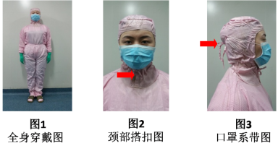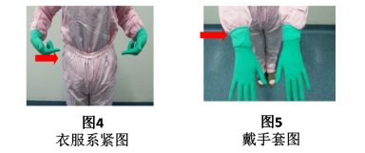
- 紫金港东四繁殖区要求所有人员必须完成洗澡洗头后，更换洁净内服进入一更，随后的更衣流程与上述相同。
- 在屏障设施内行为规范
- 保持安静：设施内讲话要低声，走路要尽量轻盈，禁止大声喧哗，避免噪音对动物造成应激。
- 遵守操作区域限制：实验人员只能进有权限饲养间和操作间，不得尾随他人进入无关房间，尽量避免在实验室与内准备室之间来回走动。
- 爱护设施设备：爱护公用的仪器设备，实验时如发生仪器设备故障或损坏等情况，应及时告知工作人员。
- 维护环境整洁：禁止在洁净区内解开工作服、脱下口罩或手套；禁止掏出未经消毒的贴身物品；严禁在洁净区内吸烟、进食和饮水；不得随地丢弃垃圾或废弃物，应将使用过的笼具、水瓶、垃圾等放在指定区域。
- 遵循动物福利原则：善待动物，不得戏弄、虐待和非试验需要的伤害动物，遵守动物福利制度。
- 离开屏障设施流程
- 清理实验区域：实验结束后，应及时清理器械、药品和动物尸体等，对使用区域进行清洁消毒工作。
- 脱去隔离防护用品：在屏障外指定区域脱去隔离衣裤，放入指定回收框内；口罩及手套丢弃入垃圾桶；换穿自己的衣服。

- 实验动物进出屏障操作规程
- 实验动物准入与转入屏障规程
- 动物来源要求
为确保实验动物的质量和生物安全，中心推荐课题组采购来源于中心遴选供应商的合格动物。若课题组计划从非遴选供应商处采购动物，所购动物须经过中心生物净化程序后方可准入屏障设施。东区四楼繁殖区仅接收来自指定来源经过生物净化的动物或良渚实验室实验动物设施繁殖区来源的动物，并且必须由供应商提前进行报备。
浙江大学实验动物中心特此公布准入动物供应商名录，名录基于严格的质量检测和评估流程制定，旨在为课题组提供可靠的动物来源。本名录可能会根据实际情况进行适当调整，以反映最新的评估结果和动物福利标准。准入动物供应商及其准入区域如下表所示：
供应商名称 | 实验动物生产许可证 | 准入区域*
良渚实验室疾病模拟与模式动物平台 | SCXK（浙）2021-0007 | A、B、C、D、E、F、G
江苏集萃药康生物科技有限公司 | SCXK（苏）2023-0009 | B、C、D、E、F、G
上海南方模式生物科技股份有限公司 | SCXK（沪）2024-0007 | B、C、D、E、F、G
北京维通利华实验动物技术有限公司 | SCXK（京）2021-0011 | B、C、D、E、F、G
浙江维通利华实验动物技术有限公司（平湖） | SCXK（浙）2024-0001 | B、C、D、E、F、G
赛业（苏州）生物科技有限公司 | SCXK（苏）2022-0016 | B、C、D、E、F、G
杭州医学院（浙江省医学科学院） | SCXK（浙）2024-0022 | B、C、D、E、F、G
百奥赛图江苏基因生物技术有限公司 | SCXK（苏）2021-0005 | E、F、G
上海斯莱克实验动物有限责任公司 | SCXK（沪）2022-0004 | E、F、G
指定来源经过生物净化的动物 |  | A
注1：A-紫金港东区四楼繁殖区；B-紫金港东区三楼实验区；C-紫金港东区二楼行为学实验区；D-紫金港东区一楼隔离检疫区；E-紫金港医学院地下室行为学平台；F-紫金港西区设施；G-华家池设施
注2：上述准入区域可能根据动物中心的运营策略和供应商的动态评估进行调整，解释权归动物中心所有

课题组在选择动物供应商时，建议优先考虑此名录中的供应商。同时，我们也尊重课题组基于科研需求做出的独立选择。对于非名录上的供应商，我们将酌情对该供应商进行质量检测和评估要求，确保所采购动物符合中心的生物安全和伦理标准。浙江大学实验动物中心保留对准入供应商名录的最终解释权，并保留根据监管要求和动物福利标准调整名录的权利。

- 订购与笼位预约流程
- 动物订购：课题组可以通过动物中心网站【动物购买】模块购买良渚实验室的C57BL/6Slac小鼠；其他动物课题组自行联系供应商订购。
- 笼位预约：订购的动物在送达之前，必须完成笼位预约审核流程，登录中心网站进入【笼位申请】模块详细完善动物计划饲养区域和位置等信息，提交后由课题组负责人和动物饲养区域管理员依次审核，审核结果以邮件形式告知。
- 在勾选动物实验方案伦理审查批准时，应确保该批次动物的使用关联相对应的动物实验伦理方案。如相关实验下拉无选项，应确认课题组是否曾经有相关实验的动物伦理审查通过记录，如没有，应在课题组账户的【课题组管理-伦理申请】，找到该条记录后打开表单编辑，编辑实验人员信息

- 动物送达与现场检疫流程
- 审核材料：①实验动物质量合格证；②基因修饰动物具有由厂家出具近三个月内具有法律效力的正规微生物检测报告（同批成年雌鼠或同笼架哨兵鼠）。
- 现场审查内容：①动物来源证明材料齐全；②笼位预约信息准确并饲养审核完毕；③运输盒表面完整无破损，无浸湿、无污染风险；④动物表观状态良好，活动正常、无动物死亡（如可观察）。
- 具体要求
  - 自行采购的动物通常安排在每周四9:00-15:00统一办理动物接收审查工作，建议合理安排实验和订购计划确保动物按时到达。动物送达后，紫金港东区设施和良渚实验室疾病模拟与模式动物平台将有工作人员在现场统一授理准入和转入屏障；其他设施动物送达后，工作人员在现场统一核验动物，审核无误后会在运输盒正面贴上“已检”标签，实验人员方可将贴有“已检”标签的动物按照SOP操作程序传入屏障。
  - 如有特殊情况，动物须在非周四到达中心，须在动物到达前一天告知设施动物接收工作人员，以便其协调工作，办理动物准入。
  - 动物在完成准入审查后导入屏障相应笼位坐标，如未事先申请笼位导致无法在上述时间办理动物准入，耽误动物导入屏障进程，后果自负。
  - 动物到达后不可在屏障外非标环境中过夜，如有特殊情况需逾期领取动物应及时告知中心工作人员并执行加班程序。

- 动物转出规程
- 动物转出到外单位

需提前填写申请表。申请表提交后，会送至中心饲养区域主管与中心兽医处审核。动物转移当天，经现场检查合格后开具《动物转出证明》及其他所需材料。如需动物质量合格证（紫金港东四及生物净化区），请联系丁燕霞老师。运输过程需使用经高压灭菌的专用运输箱，运输箱规格应匹配动物数量，并按规范添加垫料或果冻（自备）。箱体经饲养员检查并签字确认后封口（无工作人员签字无法开具相关证明）。携箱至中心综合办公室兽医处领取纸质文件。动物运输不得使用塑料袋、未灭菌纸盒或无盖容器装运，以免动物应激或逃逸。
- 动物转区
转区流程需提前在系统内申请动物转区，由转出和接收区域审核通过后，方可进行打包转区。东区仅限每周三进行设施内转区操作，请于每周二17:30之前提交转区申请，逾期延后。动物仅能从高清洁级别转向低清洁级别，或同清洁级别区域间流转。
- 动物委托中心集中安乐死
实验动物中心面向在本设施内饲养的大小鼠提供 CO2委托安乐死服务。如仅有少量待处死大小鼠，请按照规范要求执行颈椎脱臼法，如不完全掌握该方法或待安乐死动物数量较多，可委托中心执行安乐死。
- 各区域动物委托安乐死要求
动物来源 | 接收截止时间 | 接收地点
紫金港东区 | 工作日17:00之前，节假日11：30之前 | 污物退缓间
紫金港西区小动物设施 | 工作日16:00之前，节假日不接收 | 西面四楼外准备间靠北区出口处
医学院地下室行为学平台 | 工作日16:00之前，节假日不接收 | 隔离检疫室
良渚实验室疾病模拟与模式动物平台 | 工作日17:00之前，节假日11：30之前 | 污物退缓间
华家池实验动物分中心 | 实验人员自行处死，该设施不接收动物安乐死操作及任何动物安乐死尸体

* 非实验动物中心屏障内部转出的活体动物或动物尸体，本中心一律不接收。

- 委托动物安乐死相关要求与注意事项
- 在接收截止时间之前将待安乐死动物妥善放置于接收地点，超出该时段须自行处理，不可随意丢弃、收养或采取不人道方式处死动物；
- 待安乐死动物必须插上安乐死标签或做好明确待安乐死标识，如因未做好标识导致可能的后果，恕中心概不负责；
- 10日龄以下乳鼠因肺部发育不全不适用二氧化碳安乐死法，不可投入接收点；
- 安乐死动物或动物尸体不得与注射器、玻璃碎片、离心管等动物实验废弃物混放；
- 如实验动物涉及生物安全风险，放射性物质或有毒化学物质试验，必须提前获得伦理审批，在对应的区域开展实验，并配有适当的人员健康安全的防护措施；
- 由于未知其生物安全风险，已放入接收点的动物不得擅自取用。如需要动物进行实验操作练习或其他用途，请通过正规渠道自行订购。
- 动物尸体处理
动物尸体应使用专用的生物安全袋密封包装后贮存到-20℃冰柜中集中冷冻暂时存放，由专业公司统一进行焚烧做无害化处理。

- 实验物品进出屏障操作规程
- 科研用品转入转出规则
- 物品传入屏障
现本实验动物中心传入屏障的物品消毒有以下五种方式，须根据实际情况妥善选择：①高温高压蒸汽灭菌；②过氧化氢消毒；③氙光消毒；④紫外光消毒；⑤消毒水浸泡法。
- 原则：
  - 可耐高温高压物品一律通过高温高压蒸汽灭菌方式传入；
  - 不耐高温高压的物品优先考虑通过过氧化氢传递舱传入；
  - 氙光传递窗只用于传递即用的活细胞及其他紧急需要的物品；
  - 紫外光传递窗主要用于传递外来活体动物，也可用于传递即用物品；
  - 上述方法均不适用时，可浸水物品采用消毒水浸泡方式传入。
  - 物品的传入和接收过程均由工作人员操作，请务必提前做好报备和标识工作。
  - 课题组自有仪器传入屏障依据《课题组自有仪器准入规则》具体执行。
- 物品传入的具体信息
途径 | 适用物品 | 要求
高温高压蒸汽灭菌 | 1）金属类：如各类金属手术器械（用金属饭盒装好）  2）玻璃类：试管、烧杯、量桶、培养皿等可耐高温高压玻璃器皿。  3）耐高压塑料制品  4）棉、纱类、纸制品 | 提前24小时向区域组长报备，做好物品标记（姓名+课题组+传入时间）后放指定置物架上，由工作人员随当日/隔日高压灭菌器消毒程序传入内准备间。周末不支持高温灭菌。
过氧化氢传递舱 | 2）不耐高温高压的塑料和橡胶制品：文具、注射器等。  3）不耐高温高压但可耐过氧化氢的仪器设备。  4）试剂：激素、麻醉剂、冰盒等。  5）消毒液：酒精、过氧乙酸等。  6）不耐高温高压的动物饲料。 | 1）提前24小时向区域组长报备，做好物品标记（姓名+课题组+传入时间）后放在指定置物架上，由工作人员随当日/隔日过氧化氢传递舱消毒程序传入  2） 所有物品均须去除所有外包装，以最小使用单位传入  3）试剂、消毒液、饲料等尽量不分装，以全新未开封传入，饲料需要提供Co⁶⁰辐照灭菌证明和饲料合格证明  4）周末不支持过氧化氢消毒
氙光传递窗 | 装有活细胞的EP管（实验室超净台内将外表面消毒后用锡纸严密包裹）  不耐高温高压且不耐过氧化氢的仪器设备：电子仪器、光学仪器等  其他急需在屏障内使用的物品 | 做好物品标记（姓名+课题组+时间）后放在指定置物架上，向区域工作人员报备，传入前须用消毒液对物品所有表面喷湿消毒。  所有物品均须去除所有外包装，以最小使用单位传入。  氙光照射消毒工作程序一般为5分钟。  急需转入的物品，工作时间联系集中清洗区的值班人员，午休时间联系各区域值班人员。
紫外传递舱 | 实验动物用此方法传入，由工作人员操作；其他无过氧化氢舱和氙光传递窗的设施用于不耐高温高压的物品传入 | 动物在工作人员现场检查后方可传入区域；外表面用消毒液全面喷洒后，必须紫外照射30分钟后传入
消毒剂浸泡或表面擦拭后由污退间传入 | 不适用上述消毒方式的其他物品 | 提前24小时报备后由设施工作人员传入

- 物品在屏障内的流向
物品在同一屏障内应保持单向流动，物品的流动顺序为从高清洁级别向低清洁级别区域流转，而不能反向流动。
- 物品移出屏障
双走廊设施，所有需要移出屏障的物品，包括实验废弃物等，应从实验室外侧门放置到污染走廊，待离开屏障时将其带出；饲养过程中替换下来的污染水瓶和笼盒等可暂放在污染走廊，由外围工作人员统一收集至外准备间进行清洗消毒。单走廊设施，传出物品放污物缓冲间，工作时间联系集中清洗区工作人员值班人员取出，午休等非工作时间联系区域值班人员取出，实验人员在一楼污物电梯口等待即可。用过的注射器针头、采血针等利器应丢在专用的利器盒中，由工作人员移出屏障（利器盒不能装满）。

- 课题组自有仪器准入规则
为了规范平台公共实验区域的合理使用，确保课题组自有仪器的规范使用，特指定本规程，适用于屏障内所有实验区域及仪器。
- 凡是需要进入屏障的课题组自有仪器（以下简称自有仪器），必须提前向管理人员提出申请，填写《课题组自有仪器进入屏障申请表》，委员会审议通过后才能进入屏障。
- 需要进入屏障的自有仪器，必须由工作人员或工作人员陪伴一起传入屏障区域，仪器必须使用合适的方式进行消毒后才能传入。
- 进入屏障的自有仪器，必须接受中心仪器管理员的管理，技术参数和使用手册等相关资料齐全，无任何安全隐患。
- 进入屏障的自有仪器，通过以下三种方式进行管理：第一种方式是课题组短期使用（最长两周），实验结束后退出屏障，不允许他人使用，自有仪器接受中心仪器管理员监管，不能影响公共仪器和实验区域的正常使用；第二种方式是课题组需长期使用并放在屏障，中心为仪器提供安装空间和实验空间，但仪器允许他人按规定进行使用，他人使用按公用仪器进行收费（仪器上分析测试平台预约使用）；第三种方式是课题组需长期使用又不允许他人使用的，中心为其提供仪器存放和实验空间，在不影响平台正常运行的情况下，按空间占有情况收空间使用费，计费按相同空间小鼠饲养量来收取。共享仪器，须公布仪器联系人及联系方式。
- 所有进入屏障的仪器，必须进行定期维护和保养，确保其正常运行，必须不影响平台的正常运行和公共区域的正常使用。
- 使用自有仪器时，必须严格按照中心屏障的作息时间进行，不得在中心工作时间外进行实验。

- 生物安全执行规范
- 动物终末处理规程
常用实验动物的安乐死方法参考国标《GB/T 39760-2021 实验动物 安乐死》，具体如下表所示：
安乐死方法 | <14日龄啮齿类动物 | >14日龄且体重<200g啮齿类动物 | 200g-1kg啮齿类/兔 | 兔 | 犬 | 猫 | 猴 | 猪
静脉注射过量巴比妥类药物 | X | Y | Y | Y | Y | Y | Y | Y
腹腔注射过量巴比妥类药物 | X | Y | Y | Y | X | X | X | X
二氧化碳（CO₂） | X | Y | Y | X | X | X | X | X
先麻醉，后采血/放血致死 | X | Y | Y | Y | Y | Y | Y | Y
先麻醉，后静脉注射氯化钾（1-2meq/kg） | X | X | Y | Y | Y | Y | Y | Y
先麻醉，后断颈/头 | X | Y | Y | N | X | X | X | X
先麻醉，后颈椎脱臼 | X | Y | Y | X | X | X | X | X
动物清醒时直接断颈/头 | Y | N | N | X | X | X | X | X
动物清醒时直接颈椎脱臼 | X | N | X | X | X | X | X | X
注1：Y——建议使用；X——不得使用；N——不推荐，除非实验需要（操作人员操作熟练并通过审查）
- 颈椎脱臼法：适用于体重在200g以内的啮齿类和兔。条件允许情况下预先对动物进行麻醉或镇定，如在动物清醒时执行颈椎脱臼须获得伦理批准。具体方法为，将待安乐死动物转移至单独笼盒内，使动物趴在粗糙的表面，用一只手或硬杆固定住待安乐死动物头部枕骨位置，另一只手抓住动物尾根处或后肢，迅速用力向后上方拉扯躯体，使颈椎脱臼。
- 采集动物的全身血液或放血法：因实验所需采集动物的全身血液或放血，需先麻醉待动物失去知觉后实施安乐死。
- 断头法：本法仅适用于小型啮齿类动物或仔兔的安乐死。此方法保证组织或体液无化学药物干扰，也可提供完整的脑部组织以供研究。断头后动物虽呈现约13-14s的脑部活性，但研究表明此时已无疼痛反应的传导，动物迅速失去意识。锐利的剪刀可用于200g以下大小鼠的断头操作。
- 在执行安乐死或侵入性手术时，要确保没有其他同伴动物在场，避免被同伴看见或听见造成动物应激。

- 利器危险品处理规程
利器包括但不仅限于一次性注射器、金属剪刀、刀片等、载玻片与盖玻片、毛细玻璃管、一次性采血针等。尽量使用塑料器材代替玻璃器材。不使用破裂或有缺口的玻璃器具。
- 操作要求
- 应戴手套操作。
- 禁止对任何锐利器（具）实施剪断、折断、弯曲或从注射器上移去针头等操作。
- 注射和吸取感染性液体时必须用一次性注射器，用过的针头严禁直接用手进行折弯，折断、重新盖上帽、从注射器上移去针头等操作。
- 在使用剪刀剪标本组织块时，用非惯用手稳住平皿，惯用手握稳剪刀，并保持被剪组织和剪刀一直在平皿中央运作，用力不宜过大，谨防打翻平皿，或剪刀刺伤自己或他人。
- 使用剪刀进行动物尸体解剖等实验时，谨防切割伤。
- 禁止用手处理破碎的玻璃器具。
- 操作高温的玻璃器具时应戴隔热手套。
- 实验完成后利器及有关装置的处置
- 一次性锐利器（具）：使用完毕后应放入专用锐器盒中（中心提供的锐器盒为黄色塑料锐器盒）。
- 非一次性锐利器（具）：使用完毕后应放入金属盒内，在特定区域用消毒液浸泡消毒后，选用合适的消毒方法进行消毒灭菌，消毒方法可参考《消毒灭菌标准操作程序》。
- 任何锐利器（具）严禁丢入笼盒、实验垃圾桶、生物危害垃圾桶、水瓶盒等全部用于实验动物饲养的容器（具）内；实验用的毛细玻璃针如不慎掉到地面，应立即捡起并丢入利器盒，如无法找到应马上上报给房间责任人，及时清理。
- 锐利器（具）损伤的处置
- 伤口紧急处理：立即摘下手套并从近心端向远心端将伤口周围的血液挤出，然后立即退出屏障（用未脱手套的手打开门禁，切勿用裸手直接接触屏障内任何物品）；退出屏障后用流动水冲洗2~3分钟；用75%酒精或0.5%碘伏消毒伤口。
- 就医：视伤口开放程度和深度选择是否就医进一步处理。

- 动物咬伤抓伤应急处理规程
- 啮齿类动物咬伤、抓伤处理规程
- 伤口紧急处理：立即从近心端向远心端将伤口周围的血液挤出；用流动水冲洗2~3分钟；用75%酒精或0.5%碘伏消毒伤口。
- 就医：啮齿类动物咬伤或抓伤的伤口经紧急处理后一般无需就医，如伤口特别深或开放伤口较大应就近就医。
- 是否打疫苗：①伤人啮齿类动物如购自有实验动物生产许可证的正规生产单位，经全密封运输至有实验动物使用许可证的正规使用单位，饲养期间未接触其他实验动物，则无需打狂犬病疫苗。②如果伤人啮齿类动物做过感染性实验，则应按照中心ABSL-2实验室要求处理。
- 大动物咬伤、抓伤处理规程（犬、猪、猫、非人灵长类等）
- 伤口紧急处理：立即从近心端向远心端将伤口周围的血液挤出；用流动水冲洗2~3分钟；用75%酒精或0.5%碘伏消毒伤口。
- 就医：被大动物咬伤或抓伤，视伤口开放程度和深度选择是否就医进一步处理。
- 是否打疫苗：谨遵医嘱。

- 实验人员违规处理办法
本办法适用于在实验动物中心屏障环境及相关设施内进行实验动物饲养和动物实验的所有实验人员。
- 处理等级与要求
- 被扣1分者：系统上扣除相应分值，并向违规人员发送邮件警告。
- 被扣3分着：系统上扣除相应分值，并向违规人员及其课题组负责人发送邮件警告。
- 被扣6分者：系统上扣除相应分值，并向违规人员及其课题组负责人发送邮件警告，违规行为公示30日。
- 被扣12分者：系统上扣除相应分值，并向违规人员及其课题组负责人发送邮件警告；违规行为公示60日；取消准入权限，1个月期满后重新参加培训；提交一份书面的整改报告。
- 具体扣分办法
- 十二分项违规行为
- 未经许可私自将动物带入屏障，将未经检疫或无合格证的动物引入屏障区域。
- 擅自带领无准入权限的人员进入中心屏障区域。
- 未经授权，擅自进入未开通权限的屏障区域。
- 未通过实验方案伦理审核开展动物实验。
- 存在严重违反动物福利与伦理要求的行为，且造成动物严重痛苦或死亡（如未确认动物完全死亡将其直接存入冰箱、戏虐动物、涉及动物手术时未施加麻醉方案等）。
- 未经许可擅自将放射性、传染性、剧毒物品等带入屏障区域。
- 擅自携带未经灭菌消毒的物品进入屏障区域。
- 未经任何防护直接进入屏障区域。
- 未经允许，擅自取用他人实验动物。
- 六分项违规行为
- 未按照要求正确穿戴口罩、手套、隔离服等任一防护装备屏障区域。
- 穿着隔离服离开屏障外后又折返回屏障内。
- 擅自将饲养笼器具以及未经使用的饲料、垫料、口罩、手套等动物饲养相关物资带出中心。
- 未按规范要求向屏障内传递物品，且造成一定后果（如物品污染、传递失败等）。
- 未经动物转运批准，擅自将活体动物带出屏障。
- 未经许可，随意进入未授权的饲养间。
- 未按照已过审实验动物方案执行动物实验操作。
- 实验结束后不及时按照规范处理实验动物，或动物尸体未及时处理存放于冰箱中。
- 随意占用他人笼位或功能性笼位。
- 随意开关动物饲养间照明，扰乱实验动物昼夜节律。
- 未经洗澡洗头直接进入紫金港东四繁殖区屏障内。
- 三分项违规行为
- 具备权限但未经指纹确认尾随他人直接进入屏障区域。
- 实验期间产生的利器（包括注射器、针头、玻璃等）未及时按规定处理，但未造成人员损伤或动物严重痛苦。
- 动物到达中心后未及时传入屏障，致动物在屏障外非标环境过夜。
- 屏障内物品随人从人员缓冲区带出。
- 未经许可擅自取用他人的仪器设备或实验用品对他人工作造成影响者（按价值和影响酌情处理）。
- 发生其他错误行为并在饲养管理人员或其他实验人员提醒之后，坚持错误做法不改正者（可与其他扣分条款相叠加）。
- 一分项违规行为
- 使用传递舱或委托安乐死小鼠存放时未进行登记，且未造成严重后果。
- 实验结束后未及时清理并消毒操作台面或手推车者。
- 在屏障环境饲养间地面上进行动物操作，或造成小鼠逃逸未及时通知或抓回者。
- 动物出现严重健康状态异常或饲养笼内严重超量接到动物中心的通知后48h无响应者，或擅自摘取或转移提示牌者。
- 进出屏障环境实验室未随手关门者。
- 在屏障环境内大声喧哗、吵闹、聊天、放音乐等产生噪音行为者。
- 实验期间产生的废弃物未及时按规定处理，留在饲养间或实验室者；在安乐死收集盒中违规投放不适用废弃物（包括废纸、废垫料、仔鼠等）。
- IVC笼盒使用不规范（如笼盒在IVC架上插反、笼盒未盖紧密闭。

附表1：浙江大学实验动物中心收费标准明细

（一）动物饲养收费标准
项目 |  | 基价 | 备注
屏障环境 | 小鼠 | 3.4元/笼/天 | 实收：3元/笼/天
屏障环境 | 免疫缺陷鼠（含裸小鼠） | 5元/笼/天
屏障环境 | 小鼠（保种） | 5元/笼/天 | 紫金港东四代管实收：3.4元/笼
屏障环境 | 小鼠（特殊条件饲养） | 5元/笼/天
屏障环境 | 大鼠 | 8元/笼/天
屏障环境 | 大鼠（特殊条件饲养） | 10元/笼/天
屏障环境 | ABSL-2小鼠饲养 | 10.5元/笼/天
屏障环境 | ABSL-2小鼠特殊饲养 | 4.5元/笼/天
普通环境 | 豚鼠 | 3元/只/天
普通环境 | 兔 | 5元/只/天
普通环境 | 猕猴 | 75元/只/天
普通环境 | 狨猴 | 90元/只/天
普通环境 | 犬 | 30元/只/天
普通环境 | 小型猪 | 30元/只/天
其他 | 中运输盒 | 15元/只
其他 | 小运输盒 | 10元/只
其他 | 屏障系统（普通）进出费 | 3元/人/次
其他 | ABSL-2进出费 | 12元/人/次
其他 | 饲养室超时管理费 | 100元/小时
其他 | 手术室 | 50元/小时/床
其他 | 兔操作室 | 20元/小时
注：1、非直属附属医院收费标准为基价的150%；2、校外单位收费标准为基价的200%。

（二）净化保种技术服务收费标准
服务项目 | 定价
小鼠生物净化 | 2500元/品系
小鼠隔离检疫 | 4000元/批次+饲养费（20元/笼/天）
小鼠胚胎冷冻 | 4500元/品系
小鼠精子冷冻 | 3000元/品系
小鼠胚胎复苏 | 2000元/品系
小鼠精子复苏 | 3000元/品系
小鼠剪趾编号 | 2元/只/次
净化区饲养费 | 5元/笼/天
假孕小鼠 | 120元/只

（三）常规实验技术收费标准
服务项目 | 基价（元） | 备注
小鼠灌胃 | 2.5元/次/只 | 含耗材
小鼠肌肉注射 | 2.5元/次/只 | 含耗材
小鼠皮下注射 | 2.5元/次/只 | 含耗材
小鼠腹腔注射 | 2.5元/次/只 | 含耗材
小鼠尾静脉注射 | 5元/次/只 | 含耗材
小鼠取血 | 5元/次/只 | 含耗材
小鼠解剖 | 15元/次/只 | 含耗材
小鼠去势手术 | 80元/次/只 | 含耗材
大鼠灌胃 | 3元/次/只 | 含耗材
大鼠肌肉注射 | 3元/次/只 | 含耗材
大鼠皮下注射 | 3元/次/只 | 含耗材
大鼠腹腔注射 | 3元/次/只 | 含耗材
大鼠尾静脉注射 | 5元/次/只 | 含耗材
大鼠取血 | 8元/次/只 | 含耗材
大鼠解剖 | 20元/次/只 | 含耗材
大鼠去势手术 | 100元/次/只 | 含耗材
荷瘤裸鼠制备及给药 | 500元/次/只 | 含饲养费
大鼠代谢笼 | 20元/天/只
家兔灌胃 | 10元/次/只 | 耗材自备
家兔耳缘静脉注射 | 10元/次/只 | 耗材自备
家兔肌肉注射 | 10元/次/只 | 耗材自备
家兔皮下注射 | 10元/次/只 | 耗材自备
家兔腹腔注射 | 10元/次/只 | 耗材自备
家兔取血（1-10ml） | 15元/次/只 | 耗材自备
家兔取血（11-20ml） | 20元/次/只 | 耗材自备
家兔取血（>20ml） | 25元/次/只 | 耗材自备
家兔解剖 | 50元/次/只 | 耗材自备
犬、猪灌胃 | 20元/次/只 | 耗材自备
犬、猪注射 | 20元/次/只 | 耗材自备
犬采血 | 20元/次/只 | 耗材自备
猪采血 | 40元/次/只 | 耗材自备
注：1、非直属附属医院收费标准为基价的150%；2、校外单位收费标准为基价的200%。

（四）行为学平台仪器使用收费标准
仪器名称 | 定价
仪器名称 | 医学院内 | 校内
辐照仪 | 240元/小时 | 300元/小时
全自动笼内大小鼠精细行为检测分析系统 | 80元/小时 | 100元/小时
惊跳反射系统 | 40元/小时 | 50元/小时
大小鼠穿梭箱 | 40元/小时 | 50元/小时
SuperFlex旷场实验 | 40元/小时 | 50元/小时
大小鼠水迷宫 | 40元/小时 | 50元/小时
大小鼠条件性恐惧反射系统 | 40元/小时 | 50元/小时
神经信息采集分析系统 | 48元/小时 | 60元/小时
大小鼠转棒仪 | 40元/小时 | 50元/小时
立体定位仪 | 32元/小时 | 48元/小时
EthoVision XT | 40元/小时 | 50元/小时
悬尾/强迫游泳实验 | 40元/小时 | 50元/小时
ANY-maze | 40元/小时 | 50元/小时
低场核磁小动物体成分分析仪 | 240元/小时 | 300元/小时
STARR MouseOx Plus小动物无创监护仪 | 40元/小时 | 50元/小时
自身给药与五孔探鼻系统 | 40元/小时 | 50元/小时

（五）基因修饰小鼠平台技术服务项目收费标准
服务项目 | 类型 | 定价 |  | 备注
服务项目 | 类型 | 校内 | 校外 | 备注
常规转基因 | 提供已经构建好的载体，平台仅负责DNA制备和后期注射 | 2.9万元/项 | 4.0万元/项 | 提供至少5只C57BL/6背景阳性转基因小鼠
常规转基因 | 平台协助载体设计、但不承担载体构建工作 | 3.0万元/项 | 4.0万元/项 | 提供至少5只C57BL/6背景阳性转基因小鼠
常规转基因 | 平台负责载体设计、构建、DNA制备和后期注射 | 3.0-4.0万元/项 | 4.0-4.5万元/项 | 视载体复杂程度具体商定
Cas9基因全身敲除 | 提供已经构建好的载体，平台仅负责胚胎注射 | 2.9万元/项 | 4.0万元/项 | 提供至少来自于3只C57BL/6背景founder的F1子代基因敲除小鼠
Cas9基因全身敲除 | 平台负责载体设计、构建和显微注射 | 3.5-4.0万元/项 | 4.5-5.0万元/项 | 视载体复杂程度具体商定
胚胎显微注射 |  | 100元/枚胚胎 | 200元/枚胚胎 | 100枚胚胎起做

（六）仪器服务收费标准

服务项目 | 类型 | 定价 |  | 备注
服务项目 | 类型 | 校内 | 校外 | 备注
小动物活体实时成像仪  (23024330) | 自主上机 | 300元/小时 | NA | 不接受校外动物自主上机
小动物活体实时成像仪  (23024330) | 送样上机 | 150元/样 | 300元/样
小动物活体实时成像仪  (23024330) | 图像数据处理 | 30元/小时 | 60元/小时
全景组织细胞定量分析系统  (25001555) | 自主上机扫描 | 300元/小时 | 600元/小时 | 五折（2025年12月31日前）
全景组织细胞定量分析系统  (25001555) | 送样扫描 | 300元/样 | 600元/样 | 六折（2025年12月31日前）
全景组织细胞定量分析系统  (25001555) | 自主数据处理 | 30元/小时 | 50元/小时
全景组织细胞定量分析系统  (25001555) | 送样数据处理 | 300元/样 | 600元/样 | 六折（2025年12月31日前）
动物实验跑台（25005884） |  | 20元/小时 | 40元/小时
小动物气体麻醉系统（25005882/25005883） |  | 40元/小时 | 80元/小时
小动物能量代谢监测系统  （25001554） |  | 200元/天/笼 | 400元/天/笼 | 五折

